события
и раз м ы ш л е н и я №1 (102)

+12
июнь 2022

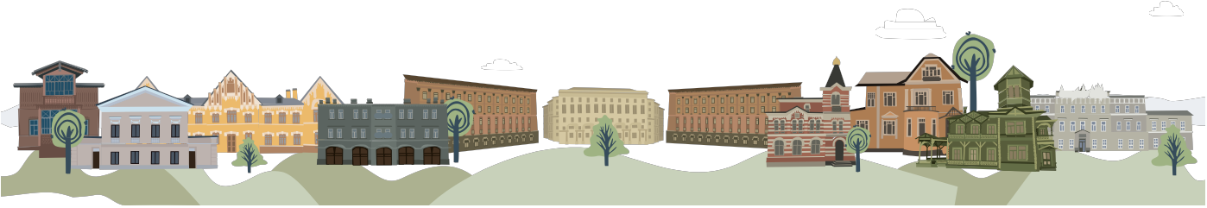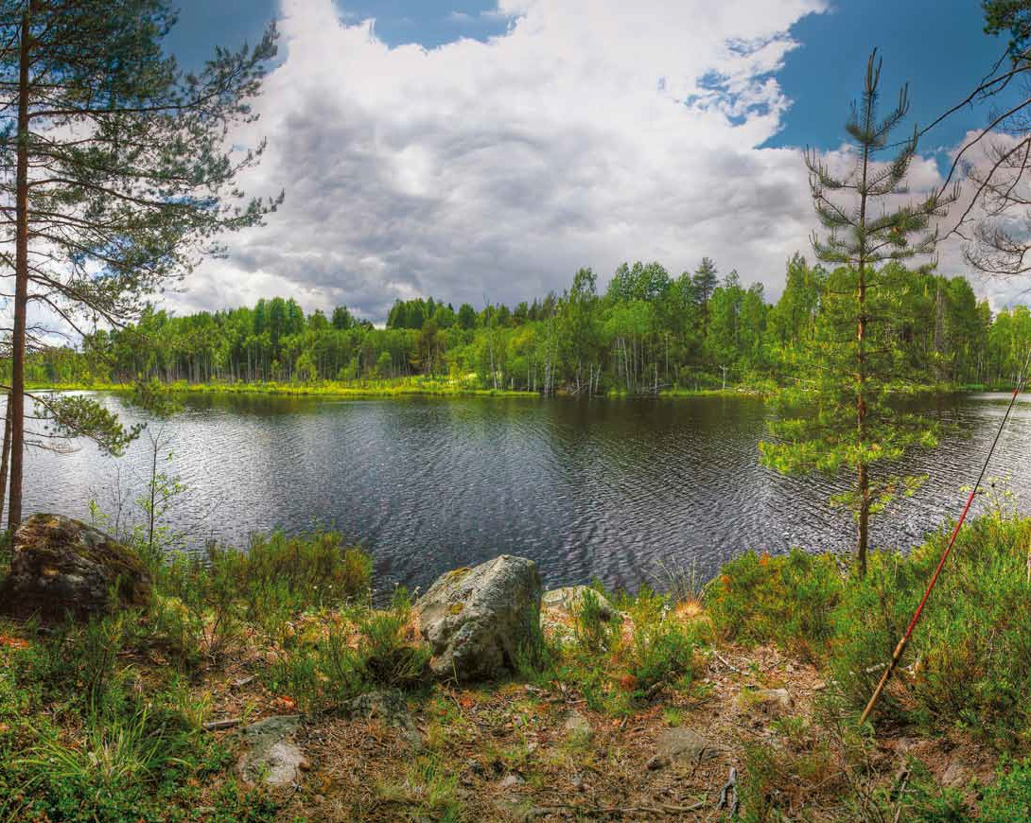и нформационно-публицистический журнал Муниципального с овета М о с ветлановское

сУдьба разВедчика
Воспоминания
Зиновия Меркина стр. 6
это Волшебное царстВо знаний Разговор с ириной борисовной таранковой стр. 20

Уникальный пионерский лагерь на ВУоксе
Воспоминания
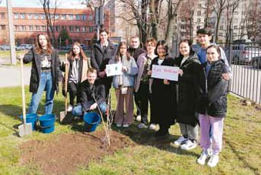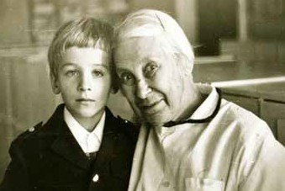Натальи Васильевны суровой стр. 10

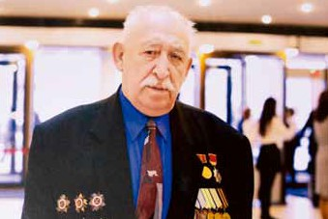

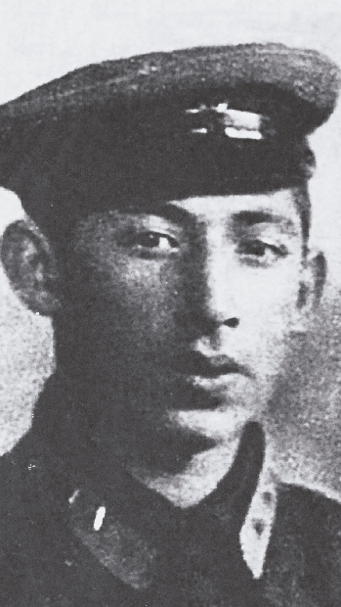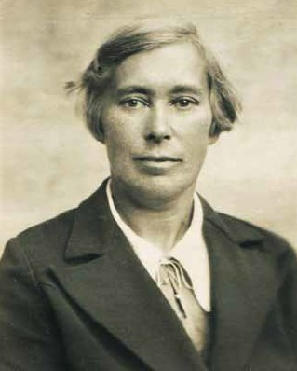

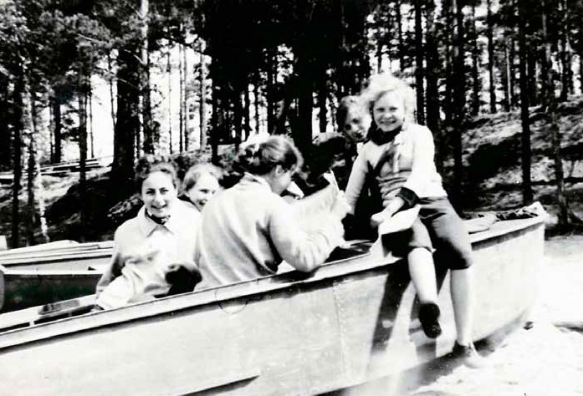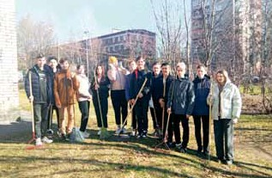Содержание

03 Вступительное слово

04 Дети Севастополя

06 Судьба разведчика

08 Акция «Сад памяти»

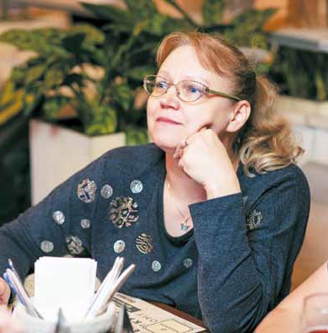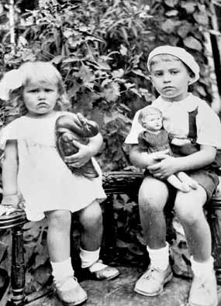10 Уникальный пионерский лагерь на Вуоксе

14 Вся жизнь
в служении детям

20 Библиотека – это волшебное царство знаний

23 Цифровизация в сфере ЖКХ

Вступительное
Слово

Связь поколений

Дорогие читатели!

В этом номере ж урна ла мы поместили воспоминания людей разных поколений, родившихся в XX веке, начиная от Гражданской войны и до эпохи начала освоения космоса. Всех их объединяет вре- мя – они жили в советскую эпоху, прошли через многие испытания, добились успеха в жизни и сейчас являются нашими современни- ками. Общее у них то, что они никогда не бросали своих, старались в трудную минуту поддержать родных, друзей, сослуживцев, под- чиненных, помнили своих наставников, берегли детей. Это помога- ло добиться победы, так как они встречали ответную поддержку. Пожалуй, именно эти черты, присущие русским людям, помогают выходить из любой самой трудной ситуации. Люди объединяются и становятся непобедимыми – в этом наша сила.
Советское время – это часть истории нашей страны. Рассказы ветеранов позволяют нам из первых уст узнать о жизни людей той эпохи, разделить эмоции прожитых лет, почерпну ть мудрость и уникальный жизненный опыт – жили не богато, а в трудную минуту делились с друзьями последним куском хлеба.
Один из старейших жителей МО Светлановское Зиновий Леони- дович Меркин в первые дни Великой Отечественной войны записал- ся добровольцем в народное ополчение, прибавив себе один год. Он сражался на Невском пятачке, Курской дуге, освобождал Украину, участвовал в Берлинской операции. Всю войну служил в разведке, был трижды ранен. Выпавшие на его долю испытания он прошел с честью. Такие истории жизни восхищают, вдохновляют и пред- лагают посмотреть на свою собственную жизнь под другим углом.
В этом же номере ж урнала, помимо удивительных историй о выдающихся жителях нашего округа, мы публикуем полезную ин- формацию. На сайте Госуслуг заработал новый сервис ГИС ЖКХ (www.dom.gosuslugi.ru). Теперь вы сможете не только проверить на- числения за текущий и предыдущие периоды, внести плату за пре- доставленные жилищно-коммунальные услуги, ввести показания приборов учета, но и направить обращение в управляющую компа- нию, региональному оператору, в администрацию района с жалобой на несвоевременный вывоз мусора, некачественную уборку придо- мовой территории или подъезда.
Сервис позволяет провести общее собрание собственников по- мещений посредством заочного голосования. Это упростит прове- дение общего собрания жильцов многоквартирного дома, сделает голосование прозрачным, при этом подделка подписей собствен- ников исключена.

Редколлегия журнала
«соБЫтиЯ и РАЗМЫШлениЯ», 2022 г.

В работе над номером приняли участие:

Евстафьева Я.В. Кузьмин С.С. Шафинская Ю.В. Веселов Д.А. Дроздецкий Е.С. Научный консультант: Путин О.Н.

Свидетельство о регистрации средства массовой информации
ПИ № ТУ78-02009 от 17.04.2017 г.
Выдано Управлением Федеральной службы по надзору в сфере связи, информационных технологий и массовых коммуникаций по Северо-Западному федеральному округу.

Учредитель: МС МО Светлановское
Адрес учредителя и редакции:
194223, Санкт-Петербург,
пр. Тореза, д. 35, к. 2. Тел.: (812) 552-87-18

Издатель: ООО «Д`АРТ».
Адрес издателя: 194044, Санкт-Петербург, Пироговская наб., д. 17/6, лит. А. Главный редактор: А. В. Милехин.
Отпечатано ООО «Д`АРТ». 194044, Санкт-Петербург, Пироговская наб., д. 17/6, лит. А.
Подписано в печать 27.06.2022. Дата выхода 29.06.2022
Тираж: 1000 экземпляров. Распространяется бесплатно.

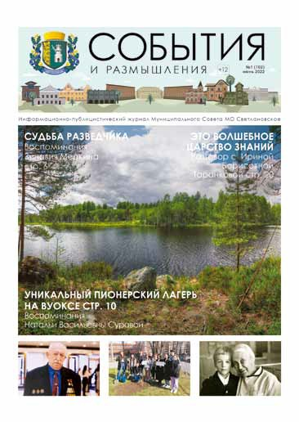

№ 1 2022 • События и Размышления • 3

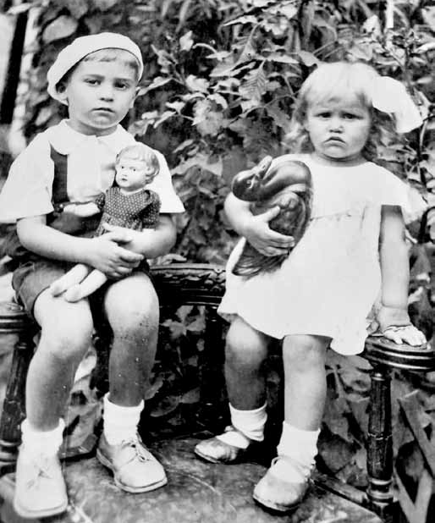
Толя и Зина Ланины

ервое утро войны 22 июня 1941 года в Севастополе на- чалось с налета германской авиации и разрывов бомб. Около 4 часа утра от взрывов закачались стены домов, расположенных вблизи Артиллерийской бухты. У нас в
П
квартире из серванта посыпалась и разбилась посуда. Мы жили в каменном доме на улице Боско (сейчас улица называется Ново- российская). Мама Александра Ваковна Ланина трудилась в шко- ле. Отец Иван Иванович Ланин работал в организации по жизне- обеспечению города. Мне тогда было 7 лет, а сестре Зине – 4 года.
Массированные бомбежки города начались и уже не прекра- щались. Мама прятала нас вначале в бомбоубежище на нынешней Новороссийской улице, а позднее – в древних катакомбах, веду- щих от Центрального рынка к Херсонесу. Здесь под землей нахо- дили убежище от бомб сотни женщин с детьми. Было сыро, не- доставало воздуха, и мама выносила нас на улицу подышать. Но быть все время с нами в катакомбах она не могла. Попросив других матерей присмотреть за нами, мама пробиралась по разрушенным улицам города к нашему дому, где у нас на квартире в промежутке между боями, после посещения находившейся рядом с нашим до- мом городской бани, на короткое время собирались на чашку чая матросы и офицеры из бесстрашной 79 бригады морской пехоты под командованием полковника А.С. Потапова.
Мама и ее подруги, которыми она руководила, организовали в доме прачечную, стирали и зашивали обмундирование, готовили пищу, подвозили чистое белье и еду, часто под обстрелом, к пере- довой на Макензиевых горах, на северных подступах к Севастопо- лю, где насмерть стояли бойцы. А затем мама спешила в катаком- бы, чтобы вынести нас на руках на свежий воздух, так как ходить самостоятельно мы от слабости уже не могли.
Когда Севастополь оказался уже почти полностью во враже- ском кольце, командование 79 бригады морской пехоты помогло эвакуировать нас из города с последним рейсом крейсера «Крас- ный Крым». За нами была послана машина-полу торка. В городе рвались бомбы, ревели сирены воздушной тревоги. Мы ехали по

Дети
Севастополя

великая отечественная война унесла жизни многих людей. Перед войной беззащитны, в первую очередь, дети. И если они остались живы, значит
их матери дважды подарили им жизнь: тогда, когда родили и когда спасали их в лихолетье войны.

Воспоминания жителя округа
МО Светлановское Анатолия Ланина.

исковерканной бомбами дороге, среди горящих домов с зияющи- ми пустотами окон, под рев пикирующих самолетов.
Этот запомнившийся на всю жизнь путь по городу мама при- крывала нас во время близких взрывов своим телом. Мы успели на ждавший на Угольной пристани катер, который перевез нас к сто- ящему на рейде крейсеру «Красный Крым». Когда сильные руки моряков подняли нас на палубу крейсера, мы почувствовали, что спасены. А затем был незабываемый, врезавшийся в детскую па- мять переход под покровом ночи с пот ушенными огнями из Се- вастополя в Туапсе, запах просмоленной палубы, горячая каша,

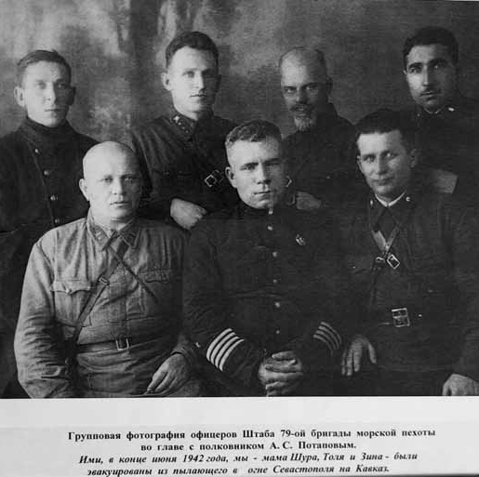

Офицеры штаба 79 бригады морской пехоты, начало 1941 г. Фотография подарена семье Ланиных в июне 1942 г.

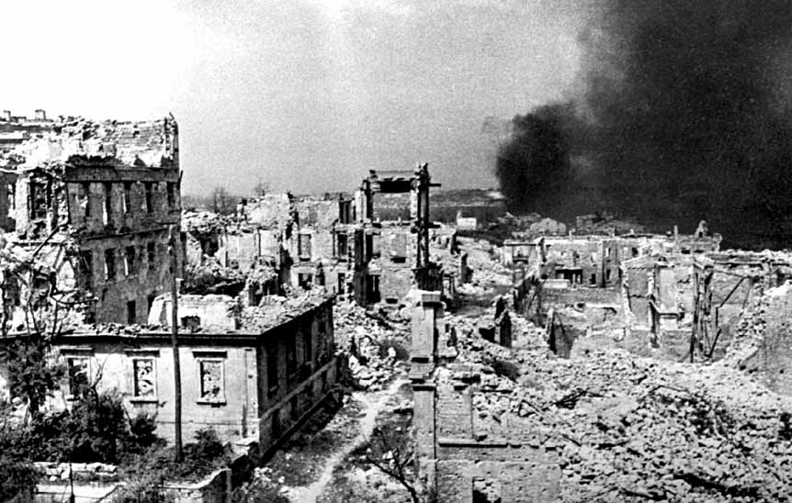Руины Севастополя,
1942 г.

военная тревога из-за налета немецких самолетов, приглушенные голоса моряков, мамин голос в ночи, успокаивающий и убаюки- вающий нас.
К сожа лению, отец и бабушка не успели эвак уироваться и остались в оккупированном фашистами Севастополе.
На следующий день мы прибыли в порт Туапсе. Эвакуирова- ли нас на машинах в старинный армянский город Дилижан. Мама стала работать в военном госпитале, выхаживая раненых. В 1943 г. я пошел в школу. Мы жили в комнате в частном домике у дороги, мимо которого день и ночь шла на фронт военная техника.
9 мая 1944 года мы кричали от восторга, когда услышали по радио сообщение о том, что Севастополь освобожден от фашис- тов.
Потом долгож данный пу ть в родной город из эвакуации: на попутных военных машинах, в переполненных до самых крыш ва-
гонах, на товарных поездах, на груженой лесом барже переплыли через Керченский пролив в Керчь, а дальше на поезде доехали в разрушенный, но все равно самый любимый город – Севастополь. Здесь нас ждали отец и бабушка, чудом уцелевшие во время ок- купации. Сколько было счастья, когда мы все оказались вместе на родной земле!
На память об этих событиях у меня остались мамины награ- ды: медаль «За оборону Севастополя» и орден Красной звезды.

Я низко кланяюсь всем матерям, защищавшим своих детей во время Великой Отечественной войны. И еще зак линаю всех по- взрослевших детей: всегда дарите своим мамам тепло, ласку, за- боту, нежность, пока у вас есть это счастье – быть вместе с ними.

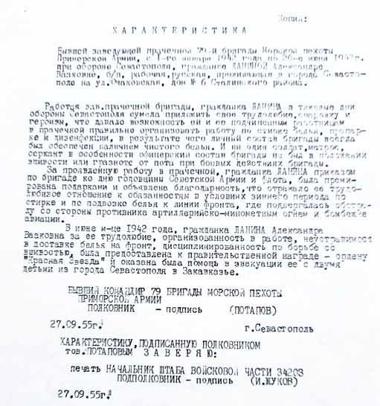Анатолий Ланин

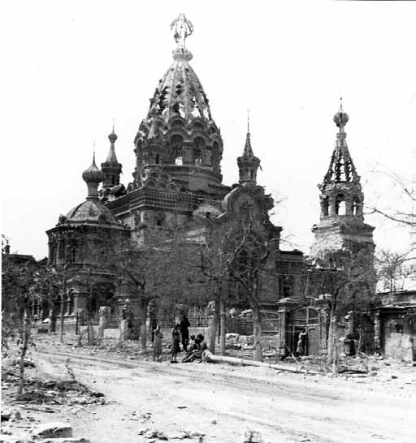
Покровский собор в Севастополе, 1944 г. Характеристика А.В. Ланиной из наградного листа

Судьба разведчика

Участнику великой отечественной войны Зиновию леонидовичу Меркину исполнилось 98 лет. он ведет активный образ жизни, выступает в школах
на занятиях по патриотическому воспитанию. Каждый день – прогулка
по парку Сосновка. Бывшего разведчика отличает хорошая память – помнит все географические названия и даже мелкие детали происшедших с ним событий.
вот что он рассказал для нашего издания.

1941 г.

З.Л. Меркин на встрече со школьниками

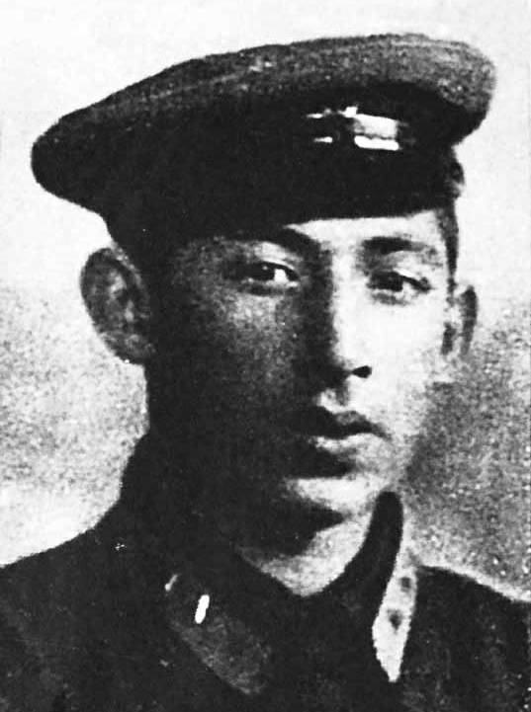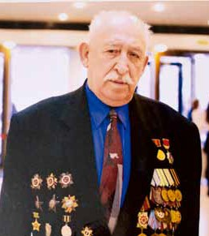В родном дворе

Ленинграде наша семья жила на Загородном проспек- те в доме № 12. Знаменитым жильцом нашего подъезда был контр-адмирал Фотий Иванович Крылов, начальник ЭПРОН (Экспедиция подводных работ особого назначе-
В
ния занималась подъемом затонувших кораблей) и Аварийно-спа- сательного управления ВМФ. Я с его дочкой Тамарой учился в од- ном классе. В общении с соседями он был очень прост. Мальчишки нашего двора точно знали, в какое время он приезжает с работы, стояли у дома, ждали этого момента. Как только огромный «Лин- кольн» подъезжал к подъезду, мы с радостными криками окру- жа ли автомобиль. Он посадит 10 – 12 ребят в машину, сколько войдет. Прокатимся по Владимирскому и Литейному проспектам, развернемся и едем обратно. У дома Фотий Иванович командует:
«Ну, шантрапа, слезай!». И мы, 7-8-летние пацаны, счастливые, вылезаем из машины.

Начало войны

Мы с друзьями собрались у тром 22 июня 1941 года на фу т- больном поле у института Холодильной промышленности на Чер- нышовом переулке (ныне ул. Ломоносова), чтобы сыграть в фу т- бол с командой Лиговки. Вдруг наши противники выбегают на поле и кричат: «Война! Война!».
Наша команда побежала в военкомат. А он закрыт – воскре- сенье, выходной день. После мы приходили в военкомат каждый день, но, прежде всего, призывали отслу живших в армии резер- вистов, имеющих опыт обращения с ору жием. До нас – юношей дошла очередь только 3 июля.
Передо мной в очереди в военкомате стоял одноклассник Ан- дрей Брылев. Его спросили: «Какого года рождения?». Он отве- тил: «1924-го». Ему сказали: «Потом придешь, мы тебя вызовем».

Когда у меня спросили, какого я года рождения, я сказал, что
1923-го, то есть прибавил себе год. Мне еще не было в то время
17 лет, еще не закончил школу. Я был рослый, здоровый парень, видимо, поэтому мне поверили. Я написал заявление с просьбой зачислить меня в армию добровольцем и был направлен в Чет- вертую дивизию народного ополчения. При вооружении части мне выдали самозарядную винтовку Токарева и 20 патронов, а также две гранаты РГД.
После формирования мы пошли строем с Марсова поля че- рез город на Варшавский вокзал. На платформе нас посадили в старинные летние ретро-вагончики и доставили на станцию Вей- марн Кингисеппского района. Там пересадили на открытые ваго- ны-площадки и повезли по железной дороге, ведущей через лес. На подъезде к Ивангороду нас обстреляли с самолета и артил- лерийским огнем. Мы попрыгали с вагонов на землю и стали за- нимать оборону. Надо было выкопать себе небольшой окоп в два метра длиной, 50 см шириной и 50 см высотой. Расстояние между соседними окопами составляло 15-20 метров, располагались они в шахматном порядке.
Мимо наших позиций прошли немецкие танки. Пушек у нас не было, противотанковых гранат – тоже. Остановить их было нечем. Отстреливаясь из винтовок, мы отползли к лесу, а там – бегом и, наконец, вышли из зоны обстрела. Выданных патронов хватило на две минуты боя. Вот таким оказалось для ополченцев первое бое- вое крещение. Мы взяли направление на восток, шли по лесным массивам, за июль-август шесть раз пытались с боем вырваться из окружения. Последний прорыв оказался удачным, вышли к сво- им частям поблизости от старинной крепости Копорье. Но во вре- мя боя меня тяжело ранило в грудь, осколок пробил левое легкое и отколол кусок лопатки. Спасибо моим товарищам, вынесли с поля боя. Санитарным поездом меня отправили в Ленинград.
На лечение привезли в А лександро-Невск ую лавру, в кото- рой был разверну т госпиталь. Затем определили в медицинский

институ т на ул. Менделеева, д. 3. Вскоре всех ходячих раненых- ленинградцев перевели в батальон выздоравливающих – разре- шили жить дома и приходить на перевязки и лечебные процедуры в госпиталь, находившийся на наб. р. Фонтанки, д. 90.

На Невском пятачке

После выздоровления 25 сентября 1942 года я получил на- значение в артиллерийский полк 70 дивизии, в артиллерийскую разведку, и в качестве корректировщика огня был направлен на Невский пятачок.
Наблюдательный пункт находился под крепким фундаментом купеческого дома. Но однажды прямым попаданием фашистско- го снаряда дом разнесло, осколками меня ранило в голову и в руки, я потерял сознание. Товарищи вытащили меня из-под об- ломков дома и перенесли на берег реки. Благодаря тому, что по- шел мокрый снег и видимость ухудшилась – фашистские самоле- ты не летали, и всех раненых удалось благополучно переправить в медсанчасть на правый берег реки Невы, неподалеку от Невской Дубровки. Очнулся я лишь через несколько дней на железнодо- рожной станции Грязи, поблизости от города Мичуринска. Опять госпиталь и лечение.

Бои на Северном Кавказе

После выздоровления в ноябре 1942 года направили меня в 275 дивизию, занимавшую позиции в Северной Осетии, у реки Терек. Мы стояли в станице Архонской, а немцы были в Ардоне.
Наши войска пошли в наступление 1 января 1943 года через Дигорское ущелье и селение Дигору. Мы предварительно в Ардоне ликвидировали вражеские пулеметные гнезда. Обошли по горным тропам и сняли часовых. Поэтому войска форсировали реку без единого выстрела. Немцы на машинах уехали, опасаясь попасть в окружение, а в качестве заслона оставили румын. Мы этих румын всех и взяли. С небольшими боями дошли до станции Кавказская, город Кропоткин. Там дивизию расформировали, а бойцов пере- вели для пополнения боевых частей Западного фронта.

От Курской дуги до Берлина

Через некоторое время меня направили в 29 разведбат Пятой танковой армии, занимавшей позиции на Курской дуге. Мне дове- лось участвовать в Курском сражении. Затем форсировали Днепр и освобождали Киев. В одном из боев я был тяжело контужен, по- том ранен, но от госпиталя категорически отказался, чтобы не от- стать от своих, лечился в бригадной санчасти. Затем меня переве- ли в саперный батальон 226 стрелковой дивизии 13 армии.
После выздоровления я участвовал в освобождении Юго-Вос- точной, затем Западной Украины, Польши, в боях на Сандомир- ском плацдарме, а также в Берлинской операции.
За боевые заслуги награжден двумя орденами Отечественной войны первой степени и одним – второй, двумя орденами Красной звезды и медалью «За отвагу».

Послевоенные годы

Как имевшего три ранения, меня демобилизовали из армии в первых рядах, в 1946 году в звании старшины запаса.
Направили меня в военное училище (Ста линский набор из фронтовиков). Но в училище пробыл недолго – на медкомиссии сказа ли, что армии ну жны только здоровые офицеры, а меня, имевшего ранения, демобилизовали.
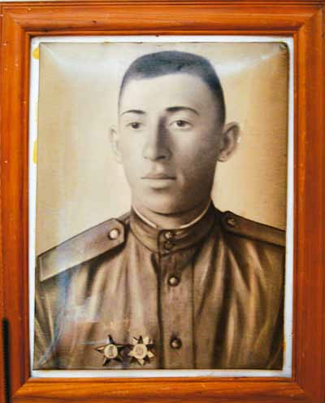
1942 г.

Вернулся в конце 1946 г. в Ленинград, устроился на ткацкую фабрику им. Дзержинского на Лермонтовском проспекте слеса- рем по ремонту станков. Одновременно с работой учился в школе рабочей молодежи. Со временем меня перевели в руководящий состав. По служебной лестнице дошел до должности заместителя председателя Чечено-Ингушской АССР. Потом вернулся в Ленин- град и работал в Метрострое.
В этом году в начале мая в очередной раз по приглашению ез- дил в Москву на парад Победы.
Я часто вспоминаю, как несколько лет назад во время юбилей- ных празднований на Курской дуге Владимир Владимирович Пу- тин беседовал со мной наедине как со старым знакомым. Он к нам раньше часто приезжал на встречу ветеранов на Невский пятачок, потому что здесь воевал его отец в одном со мной полку. Во время одного из визитов Владимир Владимирович подарил икону в храм, стоящий на месте боев на Невском пятачке.
Вот такая судьба. Я очень счастливый человек – у меня много детей и внуков.
Зиновий Меркин

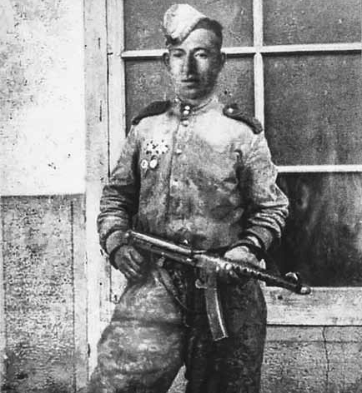
1944 г.

Акция
«Сад памяти»

29 апреля учащиеся творческого объединения «Юный экскурсовод» Дома детского творчества «Союз» приняли участие в международной акции «Сад памяти», которая была объявлена в 2020 году
и приурочена к 75-летию Победы в великой отечественной войне.

нициаторами д анной акции выс т упили Всероссий- ское общественное движение «Волонтеры Победы» и Фонд памяти полководцев Победы. За 2 года в дви- жении приняли участие волонтеры, активисты патрио-
И
тических организаций, жители не только российских городов, но и граждане 49 государств! На протяжении двух лет высаживает- ся 27 миллионов деревьев во многих уголках планеты в память о каждом погибшем в годы Второй мировой войны. Каждое дерево
– символ памяти и благодарности нынешних поколений.
В этом году на территории ДДТ «Союз» ребята вместе с пе- дагогами высадили саженцы ели, сирени, черноплодной рябины. В едином порыве трудились и наши партнеры сетевого экологи- ческого проек та «Сады и скверы Лесного»: библиотека им. Д.С.

Лихачева, учащиеся школ № 517, 124, 117, 534 Выборгского рай- она. Каждый из них на своей территории высадил кусты сирени, саженцы молодых дубов, к ленов, которые были предоставлены Институ том прикладной экологии при участии редакции детско- го экологического журнала «У Лукоморья». Перед посадкой с ре- бятами была проведена беседа о значимости проводимой акции. Так же дети узна ли о правила х и специфике посадки деревьев. Юные тру женики запаслись всем необходимым: лопатами, сека- торами, перчатками, водой, удобрениями. В таком важном деле необходимо было учесть и место посадки ка ж дого деревца. На подготовительном этапе были получены все согласования от от- дела благоустройства муниципального образования Светланов- ское. Их специалисты своевременно предоставили информацию

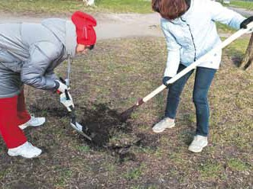

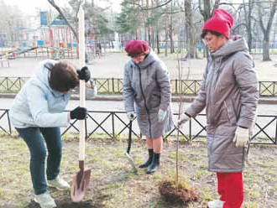

8 • События и Размышления • № 1 2022

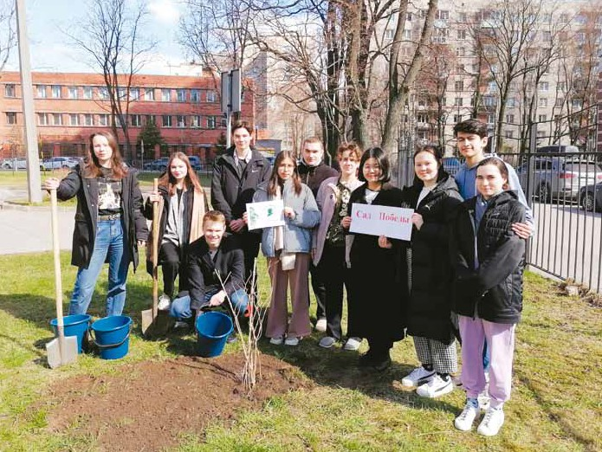
Учащиеся школы № 117 Сотрудники Библиотеки им. Д.С Лихачева

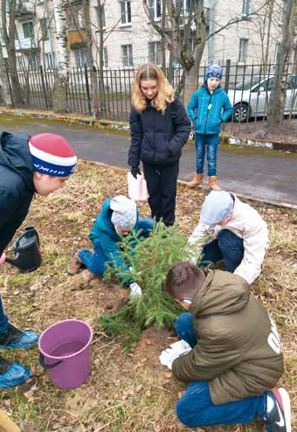
Представители ДДТ «Союз»

о подземных коммуникациях, тепловых се- тях, электрокабелях на участках всех обо- значенных объектов.
Мы уверены, что ка ж дое деревце, по- са женное с такой любовью, вниманием, заботой, непременно приживется и станет символом новой жизни, одним из звеньев зеленой международной цепочки Сада па- мяти. В нашей лока льной акции приняло у частие более шестидесяти человек раз- ных возрастов.
Благое дело, которое выполняли боль- шой д ру ж ной с емьей, на ш ло о т к лик в сердц а х всех у час т ников сетевого эко - логического проек та. Ка ж дый поделил- ся своими впечатлениями. Так, например, коллек тив библиотеки им Д.С. Лихачева на своей странице в соцсетях разместил с лед у ющее наблюдение: «Удивительное природное совпа дение: когд а мы выш -

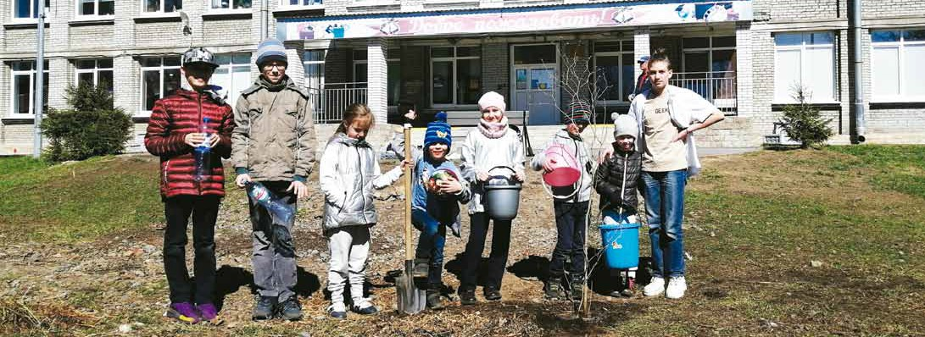

Учащиеся школы № 124

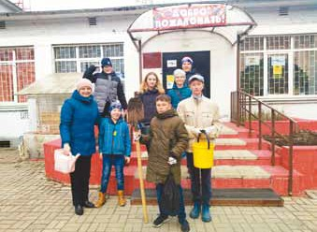

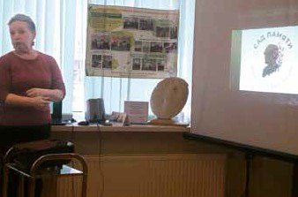

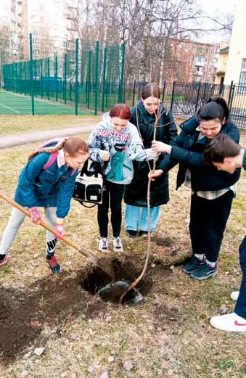

№ 1 2022 • События и Размышления • 9

ли с а жать деревья, небо было пасму р - ным и серым, а как только работа с та- ла близка к завершению, вышло солнце, т у чи ра збеж а лись и небо посветле ло». А учащиеся 124 школы закончили посадку песней: «Пусть всегда будет солнце, пусть всегда будет небо, пусть всегда будет мама, пусть всегда будет МИР!»
ДДТ «Союз» благодарит всех участни- ков акции и выражает отдельную благодар- ность руководителю отдела благоустрой- с тва а дминис трации МО Светлановское Станкевич Злате Владимировне, ведущему специа лист у А лексеевой Екатерине А лек- сандровне, а так же сотрудникам Инстит у- та прикладной экологии и редакции детско- го экологического журнала «У Лукоморья».

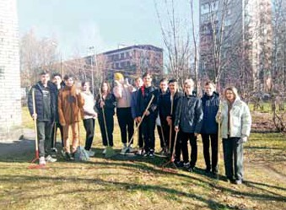

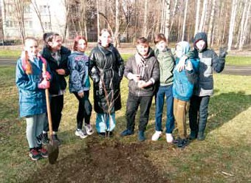
Учащиеся школы № 517

Уникальный пионерСкий лагерь

на ВУокСе

воспоминания
Натальи васильевны Суровой

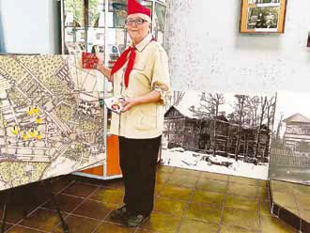

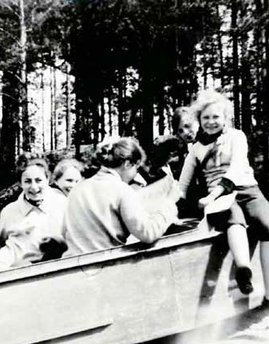

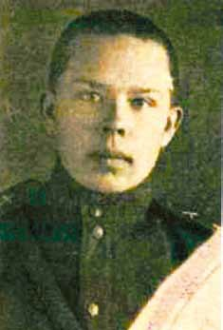
Леонид Александрович Барышев
(1925-1944)

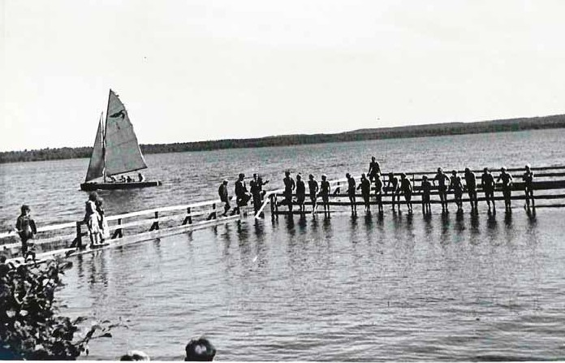

днаж ды я заглянула во Дворец детского творчества на улице Сантьяго-де- Куба. Там существует выставка, посвященная истории пионерии Выборгской стороны. Мне хотелось узнать о лагере комсомольско-пионерского ак ти- ва «Выборжец» (сокращенно ЛКПА), в котором я отдыхала в далекие годы
О
(с 1962 по 1965 годы). Увидела там фото: смеющиеся детские лица, лодки на воде, лес. На меня нахлынули дорогие сердцу воспоминания…
Я училась в восьмилетней школе № 120 Выборгского района г. Ленинграда. В пионеры тогда принимали тех, кому исполнялось десять лет. Торжественная линейка, на которой мне повязали алый галстук, проходила весной 1959 года в Центральном парке культуры и отдыха им. С.М. Кирова, на детской площадке около Елагина дворца, где мы в тот день долго играли. Школьная жизнь изменилась, появились новые заботы: сбор макулатуры и металлолома, труд на пришкольном участке и в пионерском парке имени Ю. Гагарина, помощь в учебе отстающим однок лассникам, переписка с зарубежными ровесниками, участие в спортивных соревнованиях. Мы (я, сестра Ира и подруги) с интересом ждали окончания учебного года, потому что летом нас ожидал чудесный отдых в туристском ла- гере «Выборжец».

Справка: лагерь находился с 1962 по 2000-е годы на острове Солнечный реки Вуоксы близ поселка
Барышево, названного так в честь младшего лейтенанта Леонида Александровича Барышева
(1925 – 1944 гг.), погибшего при освобождении Карельского перешейка.
Здесь отдыхали, получали организаторские навыки пионерские и комсомольские ак- тивисты школ района, штабисты и кру жковцы Дворца пионеров и школьников. Были и рядовые пионеры, и воспитанники детского дома. Ехали туда от ДПШ на автобусах с пес- нями. Первой отправлялась группа старших мальчиков. Они под руководством взрослых начинали строительство лагеря. Ведь он возникал на необжитом острове, посреди ши- рокой величавой Вуоксы. В день заезда мы должны были поставить шатровые палатки, оборудовать туалет, сколотить столы и поставить навес для столовой, укрепить мачту для подъема флага. В палатках ставили кровати, застилали их бельем. Все трудились до из- неможения. Спали в этот день как убитые…

У нас появилась своя песня – туристский марш:

Приехав на Солнечный остров наш, Бросаешь туристский ты свой багаж, Хватаешь лопатку, идешь копать
И ставить палатки, кровати таскать. Шагайте, туристы,
Вам будет тихий час большой наградой, Вуоксы любимцы –
Мы Солнечного острова сыны. Нам каши не надо.
Мы кашей выше горлышка полны. Мы против манки, гречи, пшенки, И макарон, и тушенки
Подняли знамя активной борьбы. На утро побудку горнист трубит, Но лагерь в кроватях еще храпит, А если сигнал «На обед» звучит,
Весь лагерь в столовку скорее бежит. В совхозе работаем целый день,
А вечером мчимся на К.С.Р. (Клуб смекалистых ребят). На утро в походы нас горн зовет,
И солнце восходит. Туристы, вперед!

Сочиняли стихи и песни многие. Вечером у костра играли на гитарах. Лева К. – на кларнете («Кварде-Келуна», «О ван ду сей»). День начинался с зарядки, был заполнен интересными и полезны- ми делами: заготовкой дров для лагеря, работой в совхозном поле, посещением могилы неизвестного солдата. Отряды занимались греблей, плаванием, строевой подготовкой, сочиняли выступле- ния. На вечерних посиделках у костра проходили: кольцовка пе- сен, защита времен года, суд над подлостью, трусостью и равно- душием, разнобой по теме «Искусство» и т.д. В свободное время играли в теннис, бадминтон, пионербол, волейбол. Каждую смену ходили в двухдневный или трехдневный пеший и водный походы (отряд из 20 человек плыл на ялах). Участвовали в туристском сле- те в поселке Кириллово, где заняли 1-е место и в награду получи- ли палатку. В походах двигались по лесным дорогам, тропам, шли по азимуту. Встречали пришедших из похода весело: пропускали через строй стоящих с мокрыми вениками, которыми махали изо всех сил и брызгали на ребят, все хохотали… Наградой за это ис- пытание была кружка вкусного компота.
По очереди отряды дежурили по лагерю. Посты находились в штабной палатке, на кухне, у шлагбаума. Там даже ночью сидели вокруг костра и чистили картошку для следующего дня.
Лагерь строился с у четом особенностей острова. Вход на остров посторонним преграждал шлагбаум, от него вдоль остро- ва тянулась лесная дорожка. В одну линию стояли па латки. За ними располагалась столовая «Харчевня трех пескарей»: несколь- ко длинных столов и скамеек для отрядов, под навесом – полевая кухня.
Да лее стояли па латки сотрудников, хоз.па латка, медпунк т, штабная палатка.
Перед рядом па латок начина лась песчана я отмель. Здесь устроили лодочную станцию и место для купания. К пирсу были причалены лодки (шпонки, фофаны), большой и малый ялы. Гор- достью лагерного флота являлась яхта «Барракуда».

(Справка: барракуда – род морских лучеперых рыб, обитающих в тропи- ческих водах Мирового океана, питаются мелкой рыбой, кальмарами, креветками, имеют мощную нижнюю челюсть, выступающую за верх- нюю. Максимальный размер – 205 см, масса – 50 кг.)
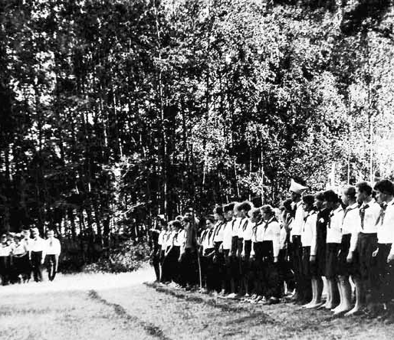

Далее в низине находились туалеты.
Утром отряды строились перед палатками и шли на лагерную линейк у. Вечером эта площадка превраща лась в костровую по- ляну. Рядом играли в спортивные игры. Территория лагеря здесь заканчивалась, но остров тянулся дальше. Попасть на эту необи- таемую часть удавалось, только гуляя с папой и мамой в родитель- ский день. На острове росли сосны, мож жевельник, лиственные деревья. Неожиданно лес исчезал, и слева и справа открывалась водная гладь Вуоксы, вдруг появлялись земляничные и черничные полянки. Протокой отделялся остров от соседнего маленького – Хребтового. Он весь действительно был пронизан солнцем, не зря его назвали Солнечный.
Наши вожатые назывались инструкторами по туризму, они ра- ботали на заводах, на лето приезжали в лагерь и были всего на несколько лет старше нас. Отряды придумывали себе названия, свой девиз и речевку, выбирали командира, комиссара, флагонос- ца. По всем направлениям шло соревнование. Руководила нами замполит лагеря Мирра Иоганновна Зельцер (она же возглавля- ла районный пионерский штаб «Выборжец»), властная, энергичная женщина, спуску нам не давала. Нашем любимцем был инструк- тор-геолог Всеволод Васильевич Воробьев, автор многих лагерных

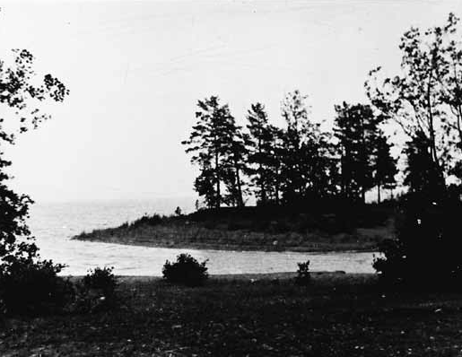

Белая ночь опустилась тревожно на скалы Светится белая, белая, белая ночь напролет. И не понять, то ли небо в озера упало,
И не понять, то ли озеро в небе плывет.

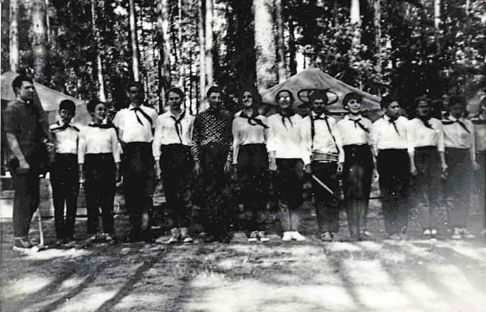
« А р г о н а в т ы », л е т о 19 6 5 , л а г е р ь ЛК П А п о с . Б а р ы ш е в о, Со л н е ч н ы й о с т р о в .

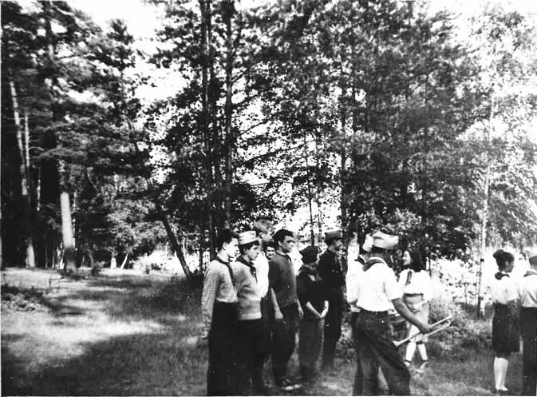Отряд «Аргонавты»

Мы - аргонавты, мы разведчики Вселенной
Поход объявлен сотни лет назад. И не одно людское поколенье Искало мудрости бесценный вклад.

песен, Ленинградская киностудия сняла о лагере фильм, где он был главным геро- ем. Всеволод Васильевич написал книгу о лагере «Комендант Солнечного острова».
Еще я помню нашего веселого пова- ра дядю Колю. Он на войне потерял ногу. Дядя Коля знал моего дедушку Н.Ф. Суро- ва по заводу «Красный Октябрь» и часто бра л меня рано у тром в помощницы де- лать котлеты на весь лагерь.
У деж урных по к у хне было много за- бот: т аскат ь вед рами вод у из Вуоксы, встав цепочкой от берега до столовой, чи- стить овощи, резать хлеб, накрывать сто- лы, раздавать еду, а после – мыть грязную посуду.
Ка ж д ую неделю устраива ли банный день – мыться возили на лодках и ялах на противоположный берег в баню к егерю.

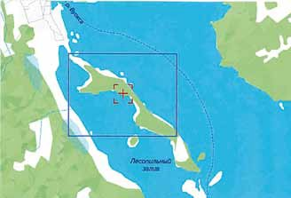
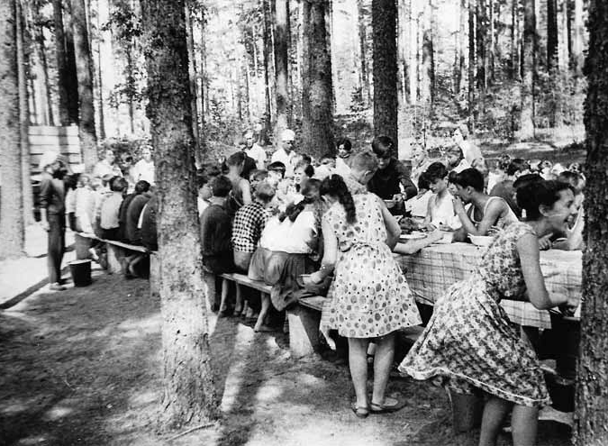Остров Солнечный на карте

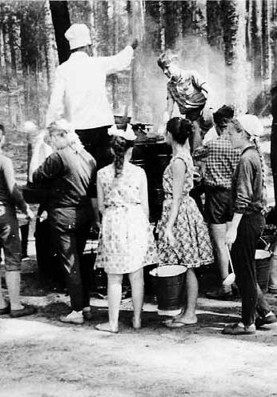

Однажды мы принимали гостей – делегации из пяти пионер- ских лагерей. Территория преобразилась: от входа на остров до ряда палаток выложили камнями дорожку, на деревьях укрепи- ли плакаты-приветствия, на палатка х – отрядные эмблемы. Го- стей приехало много, соревновались в спортивных играх. Побе- дила дружба.
Близился конец смены, каждый день которой был наполнен трудом, спортом, радостью, творчеством. На итоговой линейке лучшим пионерам и комсомольцам вручили высшую награду ла- геря – шеврон с его эмблемой. Прощаясь у ДПШ, пионеры нашего отряда встали в круг, положив руки на плечи соседей, слегка по- качиваясь, хором спели, сошлись к центру, соединили ладони и прокричали: «До сви-да-ни-я!» и разбежались по домам.

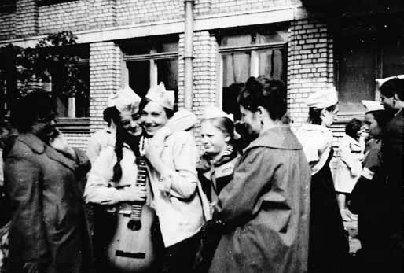

Когда покинешь ты наш лагерь, Вернешься в город свой родной, Не забывай родные дали,
Простор реки Вуоксы нашей голубой. Не забывай, как всем отрядом
Мы пели песни у костра.
Не забывай, что мы повсюду были рядом И не могли расстаться даже до утра. Как мы дежурили по кухне,
Скоблили ведра целый день.
И как горнист играл нам на заре побудку, Но на зарядку выходить нам было лень. Не забывай, что мы – робинзоны,
И что грустить мы не должны.
Пройдет зима, мы соберемся с вами снова
На берегу любимой северной реки.
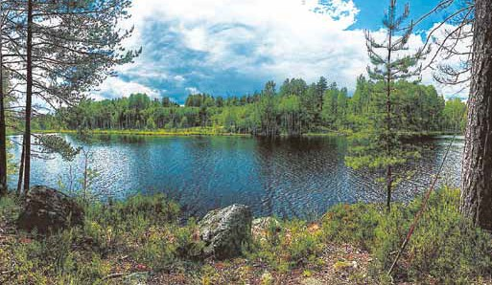
Вуокса в р-не п. Барышево

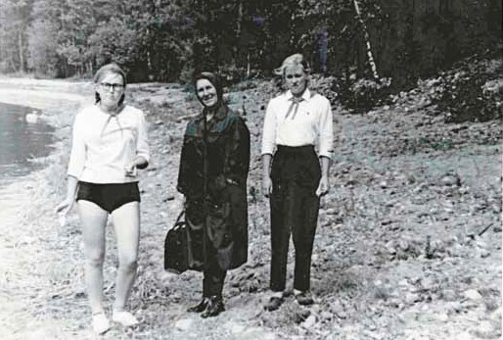

В дальних краях мы оставляем сердца частицу.
В памяти бережно, бережно, бережно встречи храня. Вот и теперь мы никак не могли не влюбиться,
Как не любить несравненные эти края. Долго будет Карелия сниться.
Будет сниться с этих пор. Остроконечных елей ресницы Над голубыми глазами озер.

Уж близится конец похода нашего. Костер погас, и клонит в сон меня. По свету я с тобой немало хаживал. Палаточка походная моя.

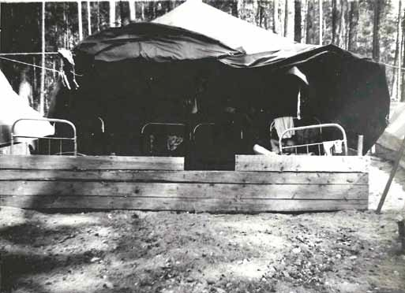Не забывай, не забывай… Суворова Н.И.

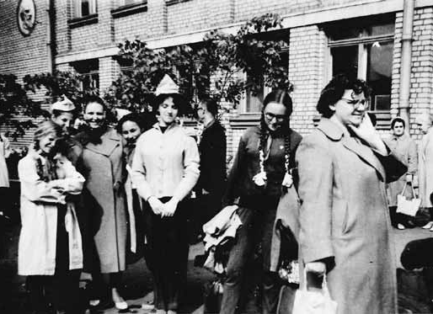

Вся жизнь
В служении детям

Статья познакомит читателей с верой Павловной Захаровой - удивительной женщиной, посвятившей свою жизнь детям. в тексте представлены результаты музейного исследования, проведенного студентками Педагогического колледжа №4
Санкт-Петербурга Сабрины Рауфовой и Ксении Моисеевой.
Источниками информации послужили материалы, хранящиеся в музее колледжа:
документы, письма, самодельные книги и фотографии. Дополнительные сведения предоставили Александр Павлович Коршунов, лично знавший веру Павловну, и Нина вадимовна Полякова – заведующая детским садом №25 выборгского района, в котором в.П. Захарова завершила свой трудовой путь.

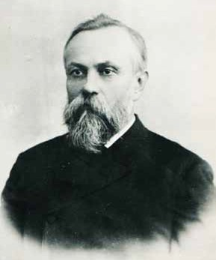ера Павловна Захарова родилась 26 ноября 1900 года. Ровесница ХХ века, она оказалась в центре ва жнейших исторических событий: Ок тябрьская револю- ция, мрачные 1920-1930-е годы, Великая Отечественная война, тяжелые после- военные годы, перестройка – все это, как в зеркале, отразилось в ее професси-
В
ональной деятельности.
Рассказ о нашей героине следует начать издалека. Ее дедушка, Николай Александро- вич Песков, в детстве остался сиротой, и его взял на воспитание русский философ-мате- риалист, писатель Николай Гаврилович Чернышевский, который в то время был учителем в Саратовской гимназии. Чернышевский был известен как представитель передовой рево- люционной интеллигенции, и рассматривал педагогическую деятельность как служение интересам народа. Он знакомил своих учеников с передовыми философскими идеями, и многие из них встали на путь революционной борьбы.
Николай Александрович был верным последователем своего великого учителя. После гимназии он поступил в Казанский университет, где вел активную революционную деятель-

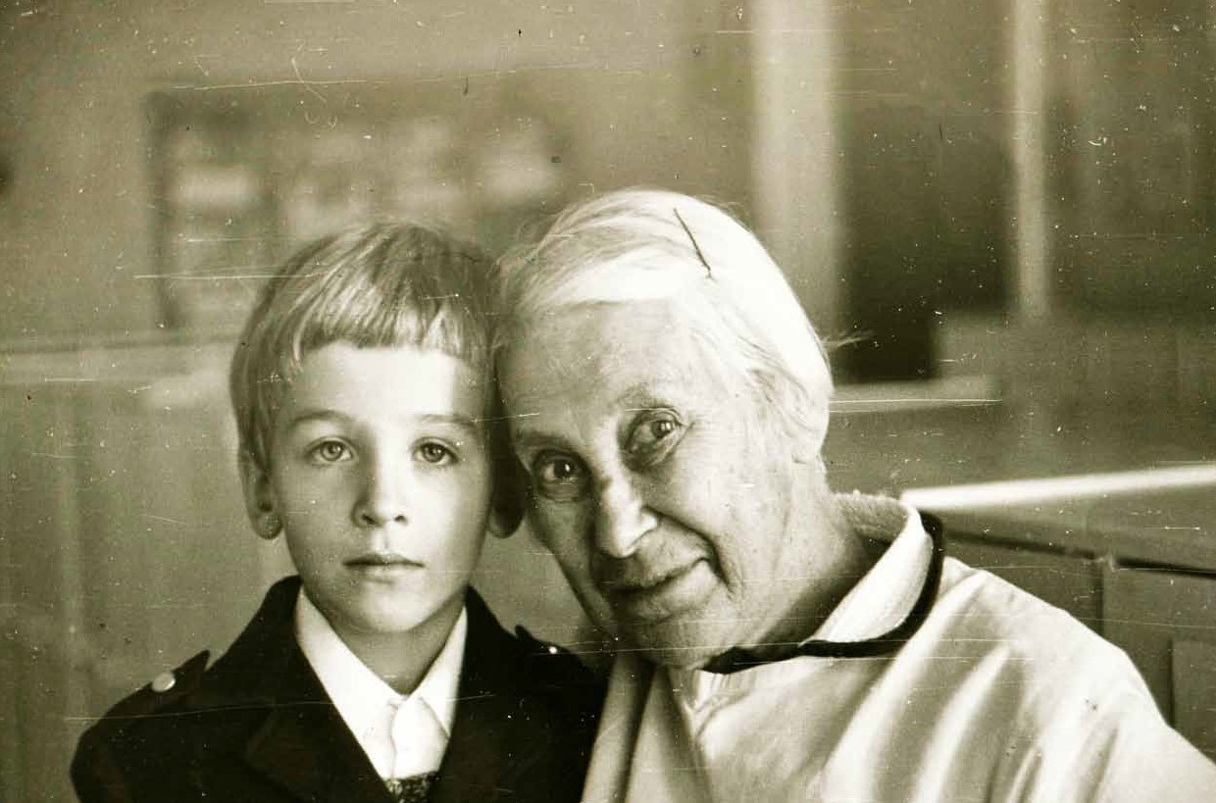Н.А. Песков
ность. В био-библиографическом словаре «Деятели революционного движения России» за
1928 год содержатся сведения о том, что Н.А. Песков «находился в близких отношениях с лицами, привлеченными в декабре 1869 года по делу о покушении на государя. Находился под секретным наблюдением. В 1886 году переведен на службу в Петербург в управление казенных железных дорог», где работал управляющим счетной части управления.

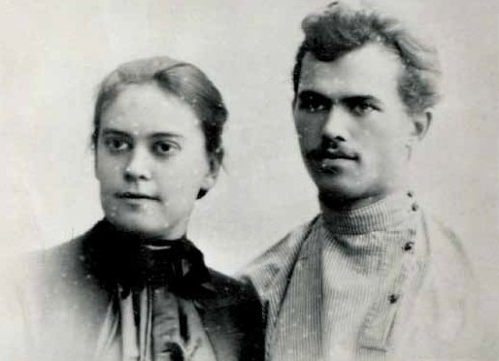
Н.Н. и П.И. Захаровы

Отец Веры Павловны, Павел Иванович Захаров, после оконча- ния Саратовской гимназии пост упил в Петербургский универси- тет. В студенческие годы он принимал участие в революционном движении: входил в петербургский «Студенческий союз», распро- странял нелегальные издания, участвовал в ст уденческих сход- ках. Сохранились записи, повествующие о том, что П.И. Захаров с группой товарищей задержа ли жандармов, которые шли аре- стовать Александра Ульянова. Ульянову в тот день удалось уйти, но Павел Иванович и его товарищи были арестованы и заключены в Петербургскую тюрьму «Кресты».
В словаре «Деятели революционного движения России» за
1934 год есть данные о том, что по распоряжению министра на- родного просвещения П.И. Захаров был исключен из университе- та и лишен права «жить в столицах». Разрешение вернуться в Пе- тербург он получил лишь в 1901 году, и тогда же был определен на службу в управление Петербургско-Варшавской железной дороги на должность помощника главного бухгалтера.

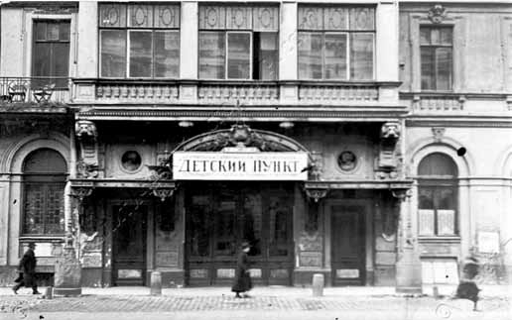
Центральный карантинный распределительный детский пункт в помещении гостиницы «Европа», 1919 г.

О матери Веры Павловны, Наталье Николаевне Захаровой, из- вестно немного. До революции она была воспитателем в частном детском саду Лесотехнической академии, а в советское время ра- ботала в системе общественного дошкольного воспитания.
Родители уделяли большое внимание воспитанию дочери. Девочка с семилетнего возраста бывала с мамой в детском саду. Она имела способности к рисованию, и скоро стала хорошей по- мощницей матери - создавала вместе с ней пособия для работы с детьми, занималась и играла с малышами. Уже в эти годы опреде- лился интерес В.П. Захаровой к педагогической профессии.
Выбирая д ля дочери образовательное учреж дение, родите-

ли поддержали ее интерес к педагогике и определили девочку в Гимназию (ранее - приют) принца Ольденбургского. В престижном образовательном учреждении для гимназисток было установлено семиклассное образование, соответствующее курсу женских ин- ститу тов. Выпускницы гимназии получали права домашних учи- тельниц.
Приют имел много зданий в Петербурге. Одно из них, Женское гимназическое отделение для приходящих учениц, располагалось на Большой Спасской улице (ныне пр. Непокоренных). За высо- ким забором завода «Красный Октябрь» и сегодня можно увидеть верхний этаж старой постройки. Возможно, именно в этом здании училась Вера Павловна, поскольку жила семья Захаровых неда- леко, в доме № 18 по Институ тскому проспекту. В краеведческой литературе есть сведения о том, что в 1907-1908 годах по проекту архитектора М. К. Тахтарёва здесь был построен деревянный дом, который во время блокады Ленинграда был разобран на дрова. Сейчас на этом месте находится кирпичное двухэтажное здание.

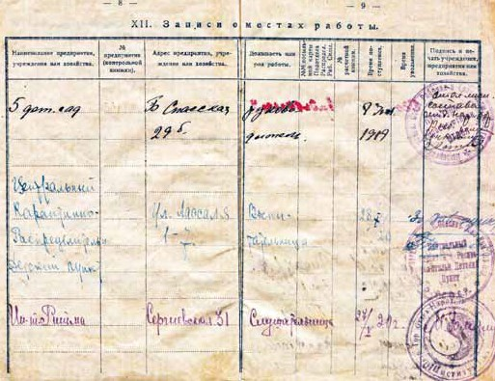
Трудовая книжка В.П. Захаровой

В 1918 году Вера Павловна окончила гимназию и вст упила во взрослую жизнь. Первая запись в трудовой книжке сделана в
1919 году и свидетельствует о том, что она была принята на долж- ность руководителя в детский сад №5 по адресу Большая Спасская улица, № 29. Через год Захарова перешла на работу в «Централь- ный карантинно-распределительный детский пункт» (ЦКРДП), ор- ганизованный в 1919 году в помещении гостиницы «Европа» на улице Лассаля (ныне Михайловской). Здесь ей посчастливилось работать с выдающимися деятелями того времени: организатором ЦКРДП, педагогом Дмитрием Эдуардовичем Теннером; будущим основателем Театра Юных Зрителей Александром Александрови-

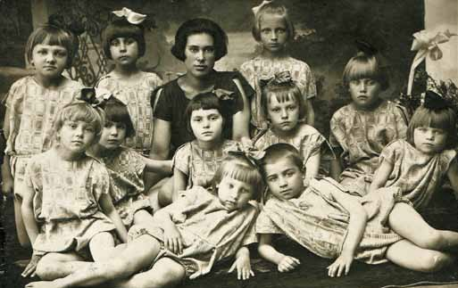
В. П. Захарова с детьми, 1925 г.

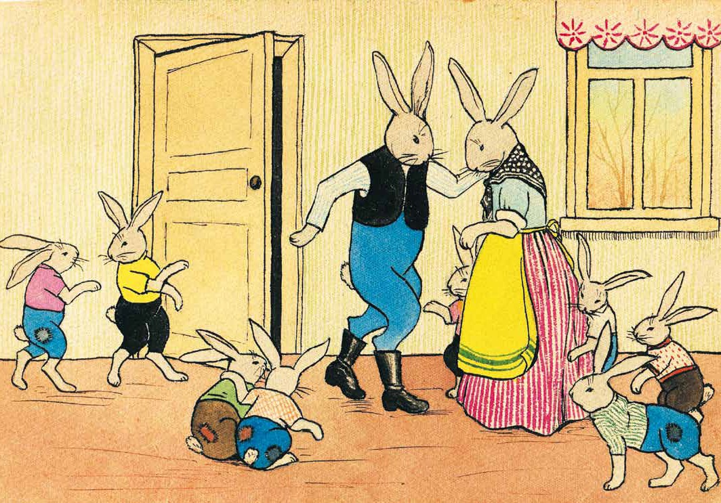
Иллюстрация из книжки «Зайчата»

чем Брянцевым; известным скульптором, одной из авторов мону- мента Матери-Родины на Пискаревском мемориальном кладбище Верой Васильевной Исаевой; основателем детской инфекцион- ной больницы на Васильевском острове Михаилом Георгиевичем Данилевичем. При детском пункте была организована школа, воз- главлял которую Борис Брониславович Пиотровский. Таким обра- зом педагогический талант Веры Павловны утверждался в обще- нии с интересными людьми, творческими и не равнодушными к судьбе города и страны.
Важную роль в жизни девушки сыграла встреча с А.А. Брян- цевым. По его совету В.П. Захарова поступила в Институт ритми- ки и пластики, позднее переименованный в Институт сценических искусств (сегодня институт переименован в Санкт-Петербургскую государственную академию театрального искусства). В 1925 году она успешно сдала выпускные экзамены и в качестве зачетной ра- боты представила высокой комиссии самостоятельно подготов- ленную хореографическ ую композицию. Диплом об окончании института подтвердил своей подписью известный режиссер и те- атральный деятель Леонид Сергеевич Вивьен.
Учебу было трудно совмещать с круглосу точной работой в приемнике-распределителе, и Вера Павловна вернулась в систе- му общественного дошкольного воспитания. В 1921 году ее за- числили в штат детского очага при Трамвайном парке имени Ка- линина. Очаг располага лся на втором эта же здания по а дресу Сердобольская улица, д. № 2, окна групповых комнат выходили на проходную. Сегодня это помещение занимают административ- ные службы трампарка.
«Время было трудное, - вспоминала Вера Павловна, - игрушек, пособий было очень мало. Рисовали, лепили, клеили, изготавли- вали сами игрушки для детей. Несмотря на трудности, жизнь в дет-
ском саду налаживалась, постепенно овладевала педагогическим мастерством». Слово «надо» для Захаровой всегда было сильнее слова «трудно». Воспитательница шила костюмы д ля детей, ри- совала картины д ля украшения групповой комнаты, оформляла детские книги.
В музее Педагогического колледжа №4 сохранились две само- дельные книги В.П. Захаровой с авторскими иллюстрациями. Одна из них, «Зайчата», датирована 1925 годом. Стихотворный текст из- вестной поэтессы начала двадцатых годов Елизаветы Григорьев- ны Полонской был написан всего двумя годами ранее. Желая познакомить своих воспитанников с новинками детской литера- туры, Вера Павловна создала книгу с уникальными иллюстрация- ми, адаптированными для детей дошкольного возраста. Рисунки

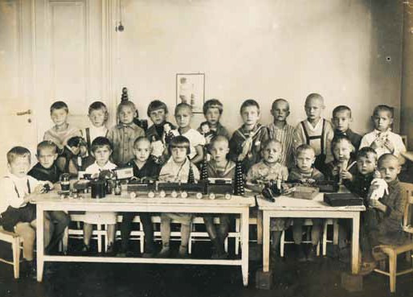
Дети детского очага при трампарке им. Калинина, 1921 г.

расположены на правой стороне разворота книги, их содержание соответствует рукописному тексту на левой половине разворота. Персонажи стихотворения имеют антропоморфные черты, детали тщательно прорисованы. Все это соответствует требованиям, ко- торые предъявлялись к иллюстрированию детских книг.
В Советском Союзе с первых лет его создания большое вни-
Маркса (ныне Большой Сампсониевский), д. № 84 В. Благодаря большой организационной работе директора Серафимы Иванов- ны Сокольской в училище сложился коллектив высоких профес- сионалов. Среди них особенно следует отметить преподавателя детской литерат уры Аду Евгеньевну Милеант, руководителя пе- дагогической практики Марию Николаевну Бугрееву, преподава-

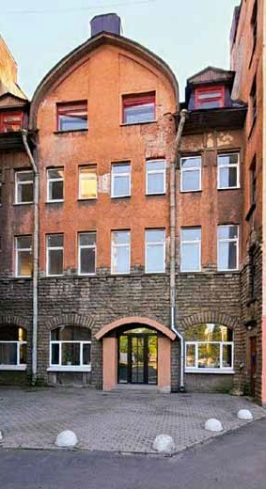

Ленинградское городское дошкольное педагогическое училище

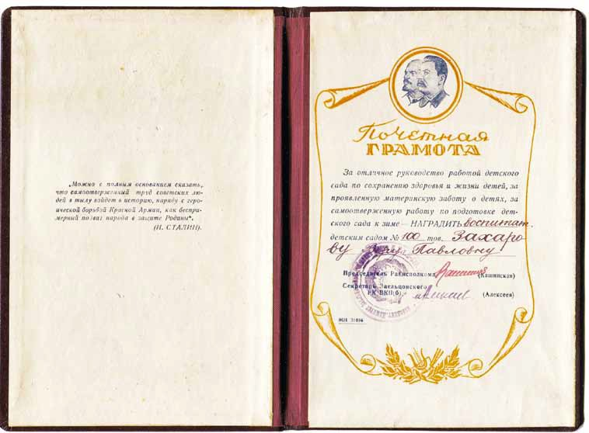Почетная грамота, г. Новосибирск

мание уделялось общественному воспитанию детей. Детские сады планировали свою работу в соответствии с рекомендациями пра- вительства. В 1934 году была принята единая «Программа воспи- тания в детском саду», реализация которой предполагала высо- кую профессиональную подготовку педагогических кадров д ля дошкольных учреждений. Вера Павловна Захарова всегда стара- лась совершенствоваться в своей профессии. Она посещала се- минары и училась на специально организованных курсах, а в 1940 году поступила на отделение экстерната в Ленинградское город- ское дошкольное педагогическое училище.
Училище было первым в нашем городе средним профессио- нальным учебным заведением по подготовке воспитателей. Оно открылось в 1938 году в небольшом здании по адресу пр. Карла

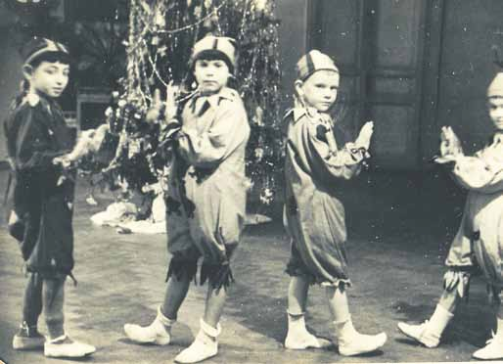
Новогодний праздник, 1944 г.
теля рисования и автора учебника для студентов педагогических училищ Ирину Леонидовну Гусарову. Профессиона льное обуче- ние позволило Захаровой успешно организовывать деятельность в новых условиях, а уроки И.Л. Гусаровой определили направление дальнейших профессиональных интересов Захаровой – изобрази- тельная деятельность детей дошкольного возраста.
Вера Павловна получила диплом воспитателя в августе 1941
года, когда фашисты у же были на подст упа х к городу. Война внесла свои коррективы в жизнь всех ленинградцев. В.П. Захаро- ва работала в блокадном городе, а затем вместе с другими вос- питателями сопровождала детей в эвакуацию в Сибирь. Воспита- тельница все время проводила с детьми, оставшимися надолго без родительского тепла, оформляла помещения детского сада и принимала участие в организации детских праздников. Театраль- ное образование и хорошие творческие навыки позволяли ей соз- давать танцевальные постановки и шить для детей нарядные ко- стюмы.
Деятельность ленинградского воспитателя была высоко оце-
нена руководством. «За отличное руководство работой детского сада по сохранению здоровья и жизни детей, за проявленную ма- теринск ую забот у о детях, за самоотверженную работ у по под- готовке детского сада к зиме» Вера Павловна Захарова была на- граждена почетной грамотой Райисполкома Заельцовского района Новосибирска.
Несмотря на тяготы военного времени, Вера Павловна не оставляла занятий рисованием. Сохранилась еще одна самодель- ная книжка, созданная ею в 1944 году. В ее основу лег текст рус- ской народной сказки «Жихарка» в пересказе А.Н. Афанасьева. Композиционное решение, цветовая гамма и особенности изобра- жения персона жей схожи с книгой «Зайчата». На форзаце есть

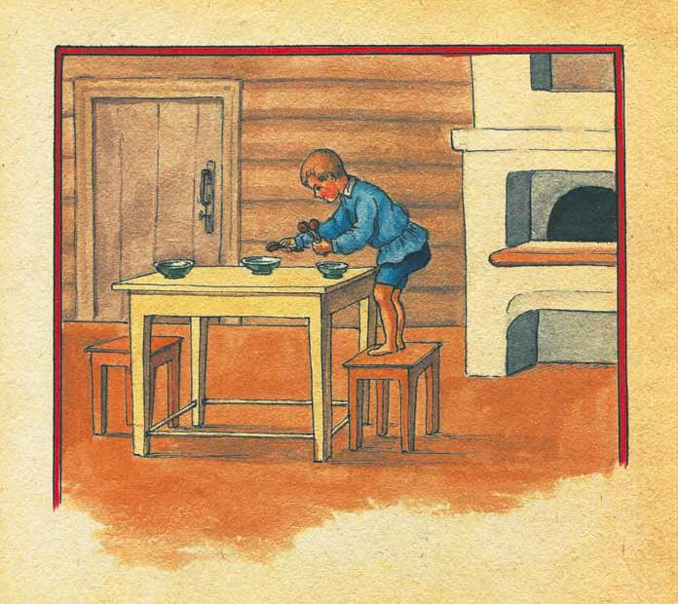

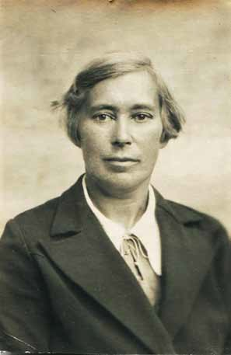Иллюстрация из книжки «Жихарка»
В.П. Захарова, 1960-е годы

дарственная надпись следующего содержания: «Дорогой Луизе Леонтьевне Парфентьевой на добрую память о совместной рабо- те и большой дружбе от В. Захаровой». Нам удалось выяснить, что Луиза Леонтьевна (в девичестве Рампен) была дочерью главного садовода Царскосельских дворцовых оранжерей Людвига А лек- сандра Рампен. В 1911 году она вышла замуж за выпускника Нико- лаевской царскосельской гимназии Илью Парамоновича Парфен- тьева. С Верой Павловной Захаровой Луизу Леонтьевну связывали долгие годы дружбы.
Первые послевоенные годы принесли радость мирной жизни. Основными задачами дошкольного воспитания стали сохранение здоровья детей, их физическое и интеллектуальное развитие. На фотографиях из памятного альбома запечатлены эпизоды жизни детского сада на даче в поселке Лисий Нос: игры и наблюдения за природой, чтение книг, проведение закаливающих процедур и физк ульт урных занятий. Умение Веры Павловны на ладить кон- такт с детьми, заинтересовать их читается на каждом снимке. Ког- да разглядываешь фотографии, вспоминаются слова Веры Пав-

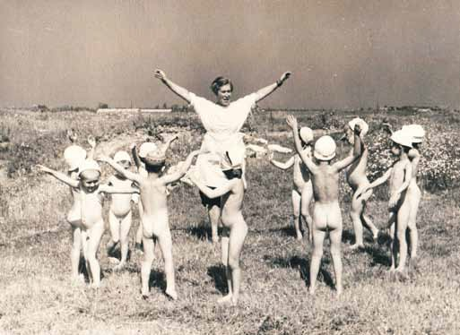
В.П. Захарова на даче с детьми, 1950 г.
ловны, которые она сказала в беседе с корреспондентом газеты
«Ленинградская правда»: «Увидеть в своем деле радость труда –
огромное счастье. Тогда трудности не убивают, а вдохновляют».
Выдержки из харак теристик разных лет помогают создать представление о работе воспитателя: «Детским коллективом вла- деет хорошо, дети любят ее за творческую работу с ними. К детям исключительно чутка, внимательна, по-матерински ласкова». Кол- леги особенно ценили желание воспитательницы постоянно со- вершенствоваться в профессии: «Вера Павловна всегда не только воспитывая учит, но и сама непрерывно учится, читает, наблюдает работ у других воспитателей». Знания и навыки, полученные За- харовой в гимназии, училище и инстит у те, нашли применение в работе с детьми. «Трудно перечислить, что она умеет делать. Пре- восходно владеет кистью художника, лепит, плетет, шьет, играет на фортепиано, любит работать с деревом, мастерски владеет пи- лой, лобзиком».
В послевоенные годы начался и новый этап профессиональ- ного становления нашей героини. Уже с 1946 года Вера Павловна обучала молодых воспитателей в творческом активе по изобра- зительной деятельности при городском методическом кабинете, многократно выступала с докладами, проводила открытые заня- тия по обучению детей рисованию.
Важным и ответственным делом Вера Павловна считала ру- ководство практикой учащихся педагогического училища. Теперь педагоги, научившие ее основам педагогического мастерства, ста- ли ее коллегами. Обсуждая планы работы, обращали внимание на согласованность требований теории и организации практической деятельности. Будущие воспитатели учились не только методиче- ским приемам, но и чуткому отношению к воспитанникам, умению увидеть особенности каждого ребенка и устанавливать взаимоот- ношения с детьми.
В последующие годы В.П. Захарова вела практику для студен- тов педагогического инстит у та им. А.А. Герцена. К проведению практики, как и к любому доверенному ей делу, Захарова относи- лась с огромной ответственностью. Ее вклад в подготовку моло-

дых педагогов неоднократно отмечался благодарностями и грамо- тами учебного заведения.
Вера Павловна была известна в городе, благодаря большой общественной работе: в Выборгском районе она руководила круж- ком воспитателей по рисованию, лепке и аппликации. Программа курсов основывалась на методических разработках ведущего спе- циалиста в области изобразительной деятельности дошкольников Нины Павловны Сакулиной, одного из разработчиков типовой про- граммы воспитания детей. Сохранились письма Сакулиной, адре- сованные Вере Павловне Захаровой. Их содержание подтверждает факт многолетнего творческого сотрудничества дву х педагогов. В 1950-е годы В.П. За харова, в то время воспитатель с тридца- тилетним стажем, приступила к обобщению опыта работы по ор- ганизации изобразительной деятельности с детьми дошкольного возраста. Она выступала с докладами на педагогических чтениях в Москве, создавала методические пособия, которые имели боль- шую практическую ценность. В письме Сакулиной, датированном
1959 годом, есть такие слова: «Материал пособия, над которым Вы все работаете, я видела. Мне кажется, что в нем есть много инте- ресного, свежего, хорошая выдумка. В настоящее время часть его или все пособие поступили в Министерство просвещения, и мне уже звонили, что принимают они на отзыв».
Работая по авторским методикам, Вера Павловна добивалась удивительных результатов. Дети ее группы с четырех лет владели навыками изобразительной деятельности: рисовали различными х удожественными материалами, хорошо лепили и умели резать бумаг у маленькими ножницами. К шести-семи годам они могли изображать фигуру человека в движении и создавать сюжетные композиции. В 1967 году методическая работа Захаровой, пред- ставленная в Москве на Выставке Достижений Народного Хозяй- ства, была удостоена серебряной медали ВДНХ.
И это была не единственная награда воспитателя. За доблест- ный труд Вера Павловна награждена значками «Отличник народ- ного просвещения РСФСР» и «Ветеран труда». В личном деле есть записи о представлении Захаровой к государственным наградам: медалям «За оборону Ленинграда», «За доблестный труд в Вели- кой Отечественной войне 1941-1945 гг.», «За доблестный труд в оз- наменование 100-летия со дня рождения В.И. Ленина», «В память
250-летия Ленинграда», «Сорок лет Победы в Великой Отечествен- ной войне 1941-1945 гг.» и ордену Трудового Красного знамени.
Трудовую деятельность Вера Павловна Захарова закончила в
1986 году. Восьмидесятишестилетнюю воспитательницу провожа- ли на заслуженный отдых ее коллеги - воспитатели ясли-сада №25
Выборгского района.
Заведующая детсадом, Полякова Нина Вадимовна с теплотой вспоминает, как дети, называли ее бабушкой. А она каждый день

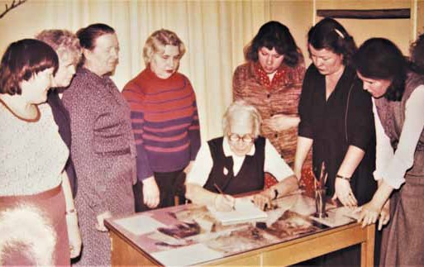
В.П. Захарова (за столом) с воспитателями ясли-сада № 25,
1986 г.
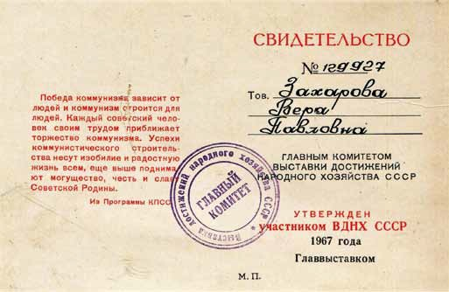

Свидетельство о награждении В. П. Захаровой медалью
ВДНХ

тщательно готовилась к встрече с ребятами, приносила в груп- пу самодельные пособия и игрушки. Вера Павловна умела занять малышей интересным делом, организовать игру и поговорить на разные темы. Главное, она очень уважала их, маленьких жителей большого города, и дарила им свою любовь.
Меняются в детском саду программы, пишутся новые книги, но в одном детский сад неизменен: главным лицом в группе оста- ется воспитатель. Он оставляет частицу своей души в каждом из своих воспитанников. Сколько их было у Веры Павловны за прой- денные 68 лет?
По широким улицам и проспектам спешат по своим делам пе- тербуржцы. Ее дети. Дети и внуки ее детей. Хочется, чтобы в каж- дом из них горел свет, подаренный удивительной женщиной в их далеком детстве.

«Кто работает с детьми, тот должен любить это дело, любить детей и понимать их.
Это стало девизом всей моей деятельности в детском саду».

Хочется, чтобы эти слова Веры Павловны стали своеобразным девизом для тех, кто посвятил свою жизнь делу воспитания детей.

Татьяна Евгеньевна Шахова, педагог дополнительного образования Государственного бюджетного
профессионального образовательного учреждения
«Педагогический колледж №4 Санкт-Петербурга», Сабрина Рауфова, Ксения Моисеева – студентки Педагогического колледжа №4
Санкт-Петербурга.

Литература:
1. Деятели революционного движения в России,
био-библиографический словарь том I выпуск I. Москва, 1928 [Электронный ресурс]
2. Деятели революционного движения в России,
био-библиографический словарь том III выпуск II. Москва, 1934 [Электронный ресурс]
3. https://вдпо.рф/place/711
4. http://nlr.ru/nlr_history/persons/info.php?id=447 [Электронный ресурс]

БиБлиотека – это ВолшеБное царстВо знаний

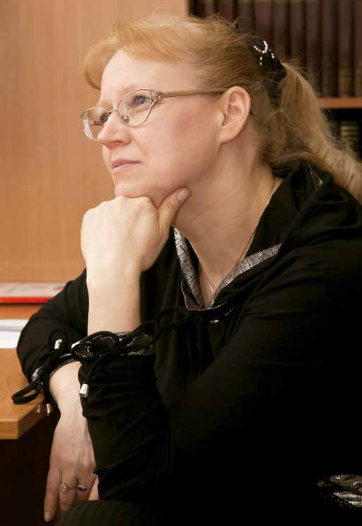«Библиоцентр детского чтения выборгского района» (структурное подразделение «Централизованной библиотечной системы выборгского района») отмечает в этом году свое
70-летие. Последние 10 лет руководит этим культурным учреждением заведующая Ирина Борисовна Таранкова. За эти годы коллективу библиотеки удалось добиться больших успехов в работе, Библиоцентр не раз занимал призовые места в конкурсах,
объявленных ЦГПБ им. в.в. Маяковского, на лучшую библиотеку и на лучший библиотечный проект для детей.
Ирина Борисовна любезно согласилась ответить на вопросы редакции журнала.

- Где Вы родились и учились? Расскажите о сво- их родителях.
- Я родилась в Нижнем Новгороде, в Ленинград приехала по-
сле окончания средней школы. Родители мои были рабочими на Горьковском автомобильном заводе, изготавливали грузовые ав- томобили «ГАЗ».

- Как Вы выбирали свой жизненный путь – куда поступать, чем заниматься?
- После окончания школы поступила в Ленинградский Институт
культуры на библиотечный (так он тогда назывался) факультет. Это было осознанное решение: со школьных лет мне очень хотелось ра- ботать в библиотеке, казалось, что это какое-то волшебное книж- ное царство, куда может попасть далеко не каждый...
Инстит у т закончила с красным дипломом и выбра ла местом работы Библиотеку Ленинградского завода «Арсенал». А основная часть нашего курса поехала по государственному распределению в город Красноярск. Конечно, это было тоже заманчиво, но рас- статься с Ленинградом было совершенно невозможно. Это город- судьба навсегда.

- Расскажите о начале своей работы.
- В Библиотеке профкома завода «Арсена л» (это оборонное предприятие в Выборгском районе Санкт-Петербурга) проработа- ла около 10 лет, затем был небольшой перерыв – воспитывала трёх дочерей и сына. В 2001 г. младшие дети-близнецы пошли в шко- лу, а я – на работу в Центральную детскую библиотеку Выборгско- го района (ныне она носит имя Н.А. Внукова). Здесь и нашла свою

самую прекрасную на свете работу, замечательный коллектив, до- брую и мудрую заведующую библиотекой – Галину Александров- ну Голубеву, которой очень благодарна за всё. В 2011 г. пришла в Детскую библиотеку №7 Выборгского района (ныне «Библиоцентр детского чтения») в качестве заведующей библиотекой. Здесь и ра- ботаю до сих пор.

- Однажды Вы побывали на мероприятии Библио- теки им. В.В. Маяковского «Книжные дворики» и стали участником интеллектуальной игры «Что? Где? Ког- да?». Расскажите, что Вам запомнилось, и как этот опыт повлиял на вашу дальнейшую профессиональ- ную деятельность?
- Да, я бываю на многих мероприятиях в формате квизов, квиз-
буков или игр «Что? Где? Когда?», как в библиотеках, так и в го- родских проектах, мне всё интересно. А тогда в Маяковке это была первая встреча с Сергеем Лепичевым, одним из первых организа- торов городских квизов, автором проекта «Игры разума». Игра тог- да была посвящена Ф.М. Достоевскому. Выиграть в таком квизе нелегко, были у моей команды «Парус» и пора жения, и победы.

Иногда приходилось создавать команду из людей, которых видела в первый раз, или из тех, к то вообще пришёл на игру случайно. Это было начало увлечения на долгие годы. А название команды –
«Парус» – пошло от городского уличного квеста, посвящённого М.Ю. Лермонтову и организованного Библиотекой им. М.Ю. Лер- монтова в честь дня рождения поэта.

- Вы являетесь автором интеллектуального он- лайн-квиза «Библиобрейн». Расскажите, что это за игра и как зародилась идея? Кто является участни- ками?
- Библиобрейн – моё любимое детище. Участвовать в игре мо-
жет любой член беседы в сообществе Библиоцентра ВКонтак те. Среди участников есть жители Казахстана, Великого Новгорода, Москвы, Нижнего Новгорода и других городов. Очень любят играть библиотекари. Главным толчком для создания игры были противо- эпидемические ограничения 2020 года. В рамках Проекта прово- дится интеллектуальная индивидуальная игра. Не требуется соби- раться командой! Проект утверждён в июле 2020 года, и с тех пор Игра проводится регулярно, 1 раз в неделю по субботам, без ис- ключений и переносов, состоялась даже 1 января 2022 года! Чита- телям предлагаются 33 вопроса, причём первые вопросы не иду т в общий зачёт, а учитываются для выявления победителя только при равенстве очков в основной игре (так мы даём шанс опазды- вающим и жертвам нестабильного интернета). Ведущий в беседе выкладывает вопросы по одному и засекает время по секундоме- ру онлайн. Очко засчитывается тому игроку, который дал правиль- ный ответ первым. Вопросы даются в основном на общие знания, на общекультурные темы, и, в большинстве случаев, связаны с ли- тературой и книгами, причём самыми интересными и вызывающи- ми максимальное количество положительных отзывов являются вопросы, связанные с детской литературой, с книгами, знакомыми с детства большинству читателей. Темы игры могу т быть самыми разными – к Дню Победы, к Международному дню музеев, к Обще-

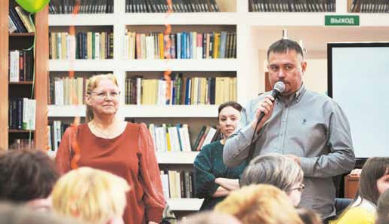
Игра ума с Сергеем Лепичевым, 2022 г.

российскому дню библиотек, Дню знаний, к Новому году, к Всемир- ному дню экскурсовода.
По времени игра занимает один час. Да леко не все участни- ки успевают блесну ть эрудицией или скоростью набора ответов на клавиатуре, многие просто с удовольствием читают вопросы и ответы самых быстрых участников, наблюдают за ходом соревно- вания, то есть являются независимыми арбитрами или болельщи- ками, пусть не за конкретных игроков, а за игру. Приветствуются шутки и иронические высказывания по теме вопросов, это позво- ляет всем участникам чувствовать себя непринуждённо и даёт не- малый заряд хорошего настроения!
Определяются и победители – юмористы, юмористический
Олимп.
Вопросы чаще всего пред лагаются самые несложные, «дет- ские», чтобы не отпугну ть и без того загру женных различными сведениями участников. Всё это им в основном известно, но за- ставляет взгляну ть на многие вещи с новой стороны, переосмыс- лить знания, увидеть новые связи между предметами и явлениями.
Часто вопросы носят и юмористический характер. Возрастных ограничений нет, играть могу т и дети, и взрослые, всё зависит от скорости чтения и осмысления вопроса, что доступно уже школь- никам средних классов, и скорости набора текста.
Беседа ВКонтак те является чрезвычайно простой и удобной платформой для таких игр, снимает все проблемы со звуком и не- достатком скорости Интернета, снимает так же проблемы видео- отображения и подк лючения, предоставляет возможность мгно- венного обновления контента и даёт всем играющим возможность видеть ответы всех игроков и вопросы ведущего мгновенно.
Положительной чертой беседы ВК является ещё и то, что пред- варительная регистрация участников не требуется, играющий про- сто заходит в чат и сразу видит вопросы ведущего. Тут главное не опаздывать и вовремя заходить!

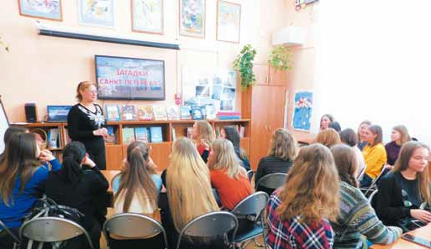
Игра для студентов в Библиоцентре, 2020 г.

- Как Вы готовитесь к каждой игре?
- Главная подготовка к игре – это подбор и составление во- просов. И откуда я только их ни беру! Во-первых, в сети есть бес- счётное количество баз вопросов, отыгранных на каких-либо кви- зах. Найти то, что подходит и то, что нравится, довольно сложно, приходится редактировать вопросы по своему вкусу – по степени сложности, по тематике, по форме. К тому же я научилась созда- вать вопросы сама, для этого пригоден любой необычный факт или высказывание.
Ценный кладезь новых вопросов – это, как ни странно, совре- менная детская литература, особенно поэзия: М. Яснов, А. Шевчен- ко, О. Григорьев, А. Игнатова, Г. Остер, Рената Муха и многие дру- гие. Источник тем – это календарь событий и праздников, юбилеи писателей, особенно детских.

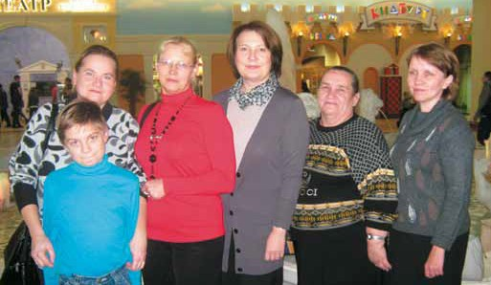
Коллектив библиотеки, 2012 г.

Трудности были. Регулярно беседа подвергается атаке ботов
– рек лама, рассылки – сотнями. Приходится удалять и чистить. Вплоть до полной очистки всей беседы. Чаще всего игра вызы- вает только положительные эмоции, в личных сообщениях люди пишу т благодарности и у тверждают, что давно так не хохотали. И что редко удаётся так встряхну ть старые знания, сделать пе- резагрузку, перек лючиться на другой вид интеллектуальной де- ятельности.
Ка ж дый образованный человек несёт с собой огромный ба-
гаж знаний, который не пригождается никогда. Всеобщее удивле- ние вызывает такой факт, что каждый победитель может сказать:
«Оказывается, я это знаю!». Умение извлекать давно забытые зна- ния из недр памяти приносит удовольствие.

Вход в беседу БИБЛИОБРЕЙН открыт для всех! Отсканируйте QR-код и присоединяйтесь к игре!

- Расскажите, пожалуйста, о Вашем проекте «Игра ума».
- Это всё благодаря директору нашего учреждения «ЦБС Вы-
боргского района» – Раисе Николаевне Панковой! Одна ж ды она сказала: «Предлагайте свои идеи, давайте сделаем что-то новое!» Я и предложила. Почему бы не привлечь к игре команды библиоте- карей из всех районов города. Пусть сыграют наши специалисты, пусть покажут себя.
Первая игра прошла в 2018 году, затем в 2019-ом, был бы и
2020, если бы не пандемия. В 2021 году игра была проведена толь- ко между библиотеками нашего Выборгского района, но уже в ны- нешнем 2022 году вернулась общегородская игра.
Участниками «Игры ума» в этом году стали двенадцать команд из разных районов Петербурга. Ответы на вопросы принимались от всех команд одновременно в письменном виде на специальных бланках по истечении одной мину ты – в строгом соответствии с регламентом игры. Правильный ответ озвучивался сразу же после сбора всех бланков с ответами.
Ведущим квиза «Игра ума» был приглашён Сергей Александро- вич Лепичев – автор и руководитель городских проектов «Игры раз- ума» и «В Питере – квиз», организатор международных синхронов и т урниров по спортивному «Что? Где? Когда?», блестящий про- фессионал и настоящий мастер своего дела.
В игре этого года третье призовое место безоговорочно доста- лось команде библиотекарей из Петродворцового района под на- званием «Южный берег Финского залива», а вот за второе и пер- вое места развернулось дополнительное сражение, так называемая
«перестрелка»: теперь две команды должны были соревноваться на скорость ответов. Решающим в борьбе за первое место стал до-
полнительный вопрос, и звучал он так: «Однажды известная пого- ворка была немного переделана, и в результате получилось, что ОН
– не Каштанка. Назовите ЕГО». Ответ – голод (комментарий: она же
Тетка. Речь идёт о героях чеховской истории «Каштанка»).
Команда из Московского района с грозным названием «К луб убийц букв» догадалась первой и стала победителем всей игры.
Победители игры были награждены дипломами и величествен- ными кубками за I, II и III места, а команде «ББК» из Фрунзенского района был вручен диплом «За самый остроумный неправильный ответ».
К сожалению, нашлись вопросы, которые не удалось взять ни одной из команд. Например, вопрос: «Есть распространённое мне- ние о дружбе ЭТОГО с одной социально-демографической группой. Если перевести ЭТО на латынь и добавить к закрытому простран- ству, получится название одной из работ Владимира Владимиро- вича. Назовите эту работу». Ответ – камера обскура (комментарий: темнота – друг молодёжи (социально-демографической группы, выделяемой на основе совокупности возрастных характеристик). Возможный перевод на латынь слова «темнота» – obscurum. «Каме- ра обскура» – роман Владимира Владимировича Набокова).
Команды показали прекрасную игру. В зале царило приподня- тое настроение, взрывы смеха раздавались повсюду, и команды активно радовались, узнав, что их ответ – правильный. Ведь так приятно пройти сквозь запу танный лабиринт описаний и условий задачи к правильному ответу!
В будущем ЦБС Выборгского района планирует продолжить проведение таких игр, и хочется верить, что это станет новой пре- красной традицией празднования общероссийского Дня библиотек в Санкт-Петербурге.

- У Вас четверо детей. Как удается совмещать се- мейную жизнь с работой?
- Сейчас дети у же давно взрослые, у каждого своя жизнь, но
все получили высшее образование. У меня три внучки, и в этом учебном году в школу уже пойдёт младшая, Наташа. В детстве мои милые детки, бывало, и ссорились, но теперь мы замечательная дружная команда, хотя и живём по отдельности. Зато как хорошо бывает собираться всем вместе на дни рождения, на Новый год или просто так, поговорить и посоветоваться… Думаете, в роли совет- чиков выступаем всегда только мы с мужем? Вовсе нет, есть такие области, в которых ищем совета мы, старшее поколение. Например, в компьютерных тонкостях, в страховании здоровья или автомоби- ля. А мой муж, Таранков Сергей Анатольевич, много лет проработал токарем на заводе «Арсенал», а теперь руководит участком на про- изводстве электрооборудования.

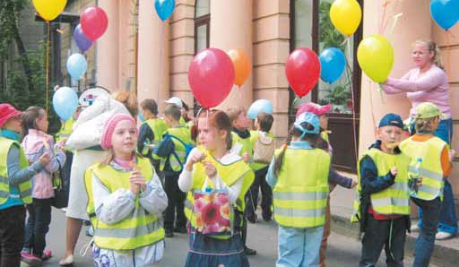- Расскажите, какой для Вас главный постулат в воспитании детей?

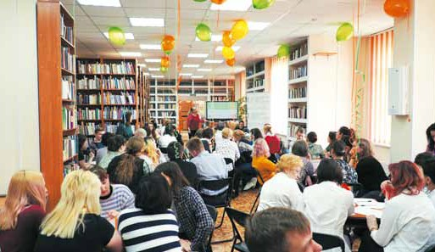
Игра ума, 2022 г. Городская акция к Дню защиты детей, 2012 г.

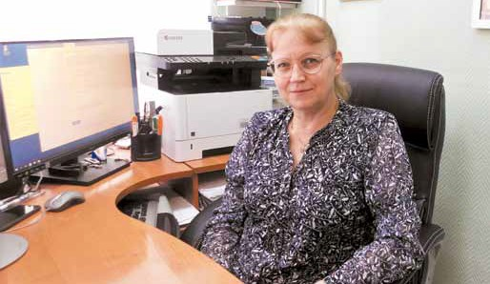
На рабочем месте, 2021 г.

- В воспитании детей главное, я считаю, не мешать им найти себя. Дети не должны отвечать за невоплощенные надежды роди- телей, у них свои симпатии и своя судьба. В любой ситуации понять и помочь, быть надёжным тылом, где всегда любят и ждут.

- Как Вы помогаете детям находить себя и прояв- лять таланты?
- В детстве мои дочери и сын имели возможность попробовать
себя в самых разных областях, я водила их в студии и кружки хо- реографии, рисования, мягкой игрушки, парикмахерского дела, ан- глийского языка, финского языка, лёгкой атлетики, волейбола, ка- рате, в бассейн… И всё это было не зря, всё дало положительный опыт и расширило кругозор.

- Что Вы считаете наиболее важным в жизни?
- Для меня самое главное – это семья, мои замечательные дети,

похвастаюсь, обладающие практически абсолютной грамотностью. Это – от чтения книг. Даже странно, если бы было по-другому у ма- мы-библиотекаря. (Смеется, прим. ред.)
Ещё одно главное – это моя любимая работа. Вы знаете, за моей спиной заведующей библиотекой стоит муж, который всегда под- держит и советом, и делом. Библиотека, даже самая маленькая – сложное живое хозяйство, где всегда что-то происходит, и му ж – это самая главная скорая помощь. Спасибо Сергею Анатольевичу за это. В последние годы жизнь библиотек «ЦБС Выборгского рай- она» налажена и упорядочена. Ремонтом и техническим обслужи- ванием помещений в библиотеках района занимаются очень гра- мотные специалисты.

- Расскажите, как Вы создаете в коллективе благо- приятную для успешной работы атмосферу?
- Основная задача заведующей – поставить дело так, чтобы не
мешать специалисту работать с читателями. Библиотекарь не дол- жен замечать, что в библиотеке что-то случилось, ему всегда долж- но быть удобно и комфортно работать. Тогда и читателям будет приятно сюда приходить. Всегда должен быть свет. Работать чай- ник. Быть тёплыми – батареи. Всегда должен быть Интернет. Долж- ны поступать новые книги.

- Какие планы на ближайшее будущее?
- Сейчас играю в двух проектах Центра по атомной энергии Тех- нической академии РОСАТОМ. Та самая корпорация знаний. Играю в Курортной лиге, в ближайших планах сыграть в новом проекте Павла Ершова и Сергея Лепичева «Non-stop Light».
Планирую продолжать Библиобрейн – онлайн и «Игру ума» оф- лайн. Буду и далее проводить игры для студентов и школьников.

цифроВизация
В сфере жкХ

На сайте Госуслуг работает новый сервис ГИС ЖКХ (www.dom.gosuslugi.ru).
Не выходя из дома, можно проверить предоставление жилищно-коммунальных услуг, подать жалобу на управляющую компанию и даже провести общее собрание собственников квартир.

помощью этой системы вы сможете не только посмо- треть начисления за текущий и предыдущие периоды, внес ти плат у за предос тавленные жилищно-комму- нальные услуги, ввести и проверить показания прибо-
С
ров учета, но и направить обращение в управляющую компанию, региональному оператору, в администрацию района с жалобой на несвоевременный вывоз мусора, некачественную уборку придо- мовой территории или подъезда. Ответ получите в установленные законом сроки.
Создан очень удобный сервис по проведению общих собраний собственников помещений посредством заочного голосования. Это упростит проведение общего собрания жильцов многоквар-

тирного дома, сделает голосование прозрачным, при этом под- делка подписей собственников будет исключена.
Зарегистрироваться на сайте ГИС ЖКХ может любой гражда- нин РФ по двум документам: паспорт и СНИЛС. Если вы зареги- стрированы на едином портале государственных и муниципальных услуг, то дополнительная регистрация не требуется – система ГИС ЖКХ интегрирована с сайтом Госуслуг.
Напоминаем, что для регистрации на сайте Госуслуг вам необ- ходимо зайти на www.gosuslugi.ru, нажать кнопку «Зарегистриро- ваться» и ввести информацию: ФИО, паспортные данные, СНИЛС, электронную почту. Далее необходимо обратиться в ближайший МФЦ с паспортом и СНИЛС для подтверждения регистрации.

